GZ-2017033银行业务综合技能
赛项赛题

目录

柜面业务赛题（B卷） 2
银行知识赛题（B卷） 45
货币识假赛题（B卷） 74
字符录入赛题（B卷） 90
点钞赛题（B卷） 93
传票算赛题（B卷） 93
情景演练赛题 94

柜面业务赛题（B卷）
时长：150分钟 总分：300分

1．日初操作 （共 4分）
任务说明：银行综合柜员在每日营业开始前需进行日初业务操作，完成现金及重要凭证出库。将一定数量的“借记卡”、“普通存折”、“双整存单”、“定活存单”、“银行承兑汇票”、“单位定期存款开户证实书”等凭证及“现金支票”、“转账支票”若干本，出库到柜员个人钱箱，同时出库人民币现金100000.00元到柜员个人钱箱。
(1)银行柜员将从支行钱箱中领用的凭证出库并存入到柜员个人钱箱中。
(2)银行柜员领现金到自己的钱箱。
重要提示：​银行柜员出库的凭证号码可以在“我的凭证”中查询；
在启动其它任务之前必须先完成本项任务，否则无法操作其它任务。
（无答案，操作流程即可）
2．存折开户业务 （共 8分）
任务说明：个人客户顾慧语来我行办理存折业务，经客户经理推荐，柜员为其办理以下业务： 1.开立普通存折活期账户，开户时一次性现金存入6372.00元；
2.开立存期为三年的整存整取账户，开户时一次性现金存入13650.00元；
3.开立定活两便账户，开户时一次性现金存入6895.00元；
4.开立存期为五年的零存整取账户，开户时一次性现金存入1360.00元；
5.开立通知期为七天的通知存款账户，开户时一次性现金存入79580.00元。
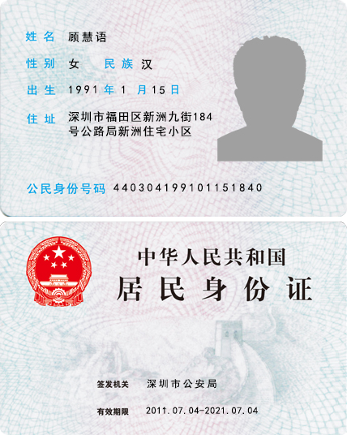
(1)银行柜员为第一次来本行办理开户业务的个人客户开设一个普通客户号。（在我行办理所有新开户业务时都必须先开客户后开账户） (答案：客户名称:顾慧语,证件类型:身份证,证件号码:440304199101151840)
(2)银行柜员为客户开设普通存折存款账户。 (答案：开户金额:6372.00)
(3)银行柜员办理整存整取开户业务 (答案：开户金额:13650.00)
(4)银行柜员为客户办理定活两便开户业务。 (答案：开户金额:6895.00)
(5)银行柜员为客户办理零存整取开户业务。 (答案：开户金额:1360.00)
(6)银行柜员为客户办理通知存款开户业务。 (答案：开户金额:79580.00)
重要提示：客户首次到银行办理业务时，都必须建立客户信息，系统以个人有效的身份证号码作为唯一标识自动生成客户号，它是该客户开立各种存款账户的依据； 柜员为客户开立个人客户号时应仔细填写客户的姓名和证件号码，若开立客户号的个人信息有误，则本任务完成后不能得分。

3．存折存款业务 （共 6分）
任务说明：个人客户蒋凌菲来我行办理存折业务：
1.开立存期一年的整存零取账户，开户时一次性现金存入26390.00元；
2.开立普通活期账户，开户时一次性现金存入8635.00元；
3.现金存款2365.00元到普通活期账户。
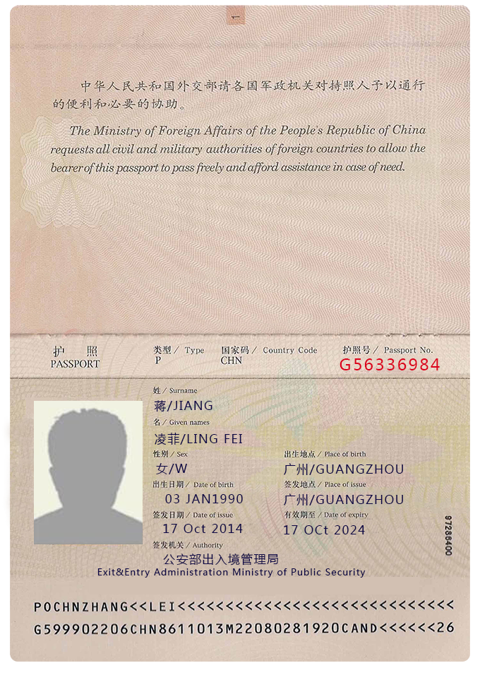
(1)银行柜员为第一次来本行办理开户业务的个人客户开设一个普通客户号。（在我行办理所有新开户业务时都必须先开客户后开账户） (答案：客户名称:蒋凌菲,证件类型:护照,证件号码:G56336984)
(2)银行柜员为客户办理整存零取开户业务。 (答案：开户金额:26390.00)
(3)银行柜员为客户开设普通存折存款账户。 (答案：开户金额:8635.00)
(4)银行柜员为客户办理款普通活期存款业务。 (答案：存款金额:2365.00)
4．存折支取业务 （共 4分）
任务说明：我行柜员为顾慧语办理以下业务：
1．活期账户中一次性取现1358.00元；
2．整存整取账户中提前支取现金11805.00元；
3．通知存款账户提前支取现金10375.00元，通知期为七天；
4．将定活两便账户销户。
(1)银行柜员为客户办理款普通活期取款业务。 (答案：取款金额:1358.00)
(2)银行柜员为客户办理整存整取部分提前支取业务。 (答案：取款金额:11805.00)
(3)银行柜员为客户办理通知存款部分提前支取业务。 (答案：取款金额:10375.00,通知期:七天)
(4.银行柜员为客户办理定活两便销户业务。

5．借记卡开户业务 （共 6分）
任务说明：​1．喻言先生来我行开立借记卡活期账户，开户时一次性现金存入9725.00元；
2．开立借记卡定活两便账户，开户时一次性现金存入10520.00元；
3．开立存期为三个月的借记卡整存整取账户，开户时一次性现金存入13710.00元。
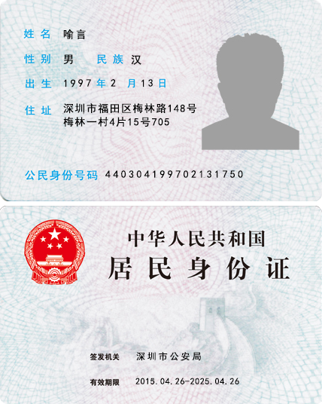
(1)银行柜员开借记卡客户。（在我行办理所有新开户业务时都必须先开客户后开账户） (答案：客户名称:喻言,证件类型:身份证,证件号码:440304199702131750)
(2)银行柜员为客户办理借记卡活期开户业务。 (答案：开户金额:9725.00)
(3)银行柜员为客户办理借记卡定活两便开户业务。 (答案：开户金额:10520.00)
(4)银行柜员为客户办理借记卡整存整取开户业务。 (答案：开户金额:13710.00)
重要提示：客户首次在本行办理业务时，都必须建立客户信息，系统以个人有效的身份证号码作为唯一标识自动生成客户号，它是该客户开立各种存款账户的依据；柜员为客户开立个人客户号时应仔细填写客户的姓名和证件号码，若开立客户号的个人信息有误，则本任务完成后不能得分。
6．借记卡存款业务 （共 7分）
任务说明：1.客户车子墨先生来我行开立一个借记卡活期账户，开户一次性现金存入7995.00元； 2.开立通知期为一天的借记卡通知存款账户，开户一次性现金存入71230.00元； 3.开立一个存期为一年的借记卡零存整取账户，开户一次性现金存入1125.00元； 4.存入10040.00元现金到其借记卡活期账户。
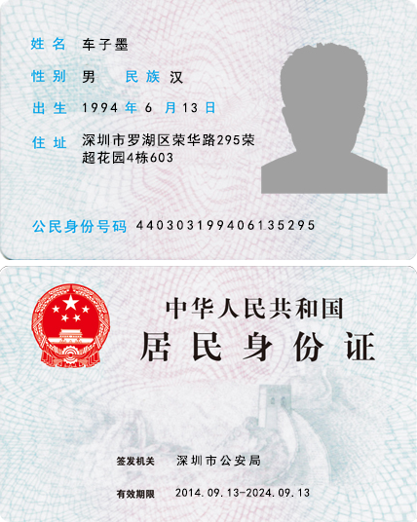
(1)银行柜员开借记卡客户。（在我行办理所有新开户业务时都必须先开客户后开账户） (答案：客户名称:车子墨,证件类型:身份证,证件号码:440303199406135295)
(2)银行柜员为客户办理借记卡活期开户业务。 (答案：开户金额:7995.00)
(3)银行柜员为客户办理借记卡通知存款开户业务。 (答案：开户金额:71230.00)
(4)银行柜员为客户办理借记卡零存整取开户业务。 (答案：开户金额:1125.00)
(5)银行柜员为客户办理借记卡活期存款业务。 (答案：存款金额:10040.00)
7．借记卡支取业务 （共 3分）
任务说明：我行柜员为客户车子墨办理以下业务：
1．客户车子墨从借记卡活期账户一次性取现5530.00元；
2．通知存款账户提前支取现金10650.00元，通知期为一天。
(1)银行柜员为客户办理借记卡活期取款业务。 (答案：取款金额:5530.00)
(2)银行柜员为客户办理借记卡通知存款部分提前支取业务。 (答案：取款金额:10650.00,通知期:一天)
8．个人储蓄特殊业务 （共 8分）
任务说明：1．喻言先生来我行办理借记卡换卡及借记卡活期账户修改密码业务； 2．喻言先生来我行办理借记卡活期账户存款业务，存款金额为5950.00元；
3．由于我行柜员操作失误，将喻言先生办理的存款业务进行冲账；
4．顾慧语女士来我行办理普通活期存折换存折业务以及整存整取存单口头挂失业务；
5．隔日，顾慧语女士找到已挂失存单，来我行办理解挂业务，并要求保留原来的存单，我行柜员为其办理相关业务。
(1)银行柜员为客户办理换借记卡业务。
(2)银行柜员为可以办理账号密码修改操作。 (答案：证件类型:身份证,证件号码:440304199702131750)
(3)银行柜员为客户办理借记卡活期存款业务。 (答案：存款金额:5950.00)
(4)银行柜员进行账务冲销的业务处理。
(5)银行柜员为客户办理换存折业务。 (答案：证件类型:身份证,证件号码:440304199101151840)
(6)银行柜员办理凭证挂失业务。 (答案：证件类型:身份证,证件号码:440304199101151840)
(7)银行柜员办理挂失凭证解挂（不换凭证）业务。 (答案：证件类型:身份证,证件号码:440304199101151840)
重要提示：错帐日期为系统账务日期。
9．个人储蓄综合业务 （共 12分）
任务说明：1．温梓韩先生携带证件来我行开立一个借记卡活期账户，开户一次性现金存入11885.00元；
2．开立一张信用卡，信用卡预借现金额度为25000.00元人民币，POS消费额度为50000.00元人民币，每月11号为还款日，还款账号为新开立的借记卡活期账户；
3．温梓韩先生2017年2月份的信用卡账单金额为人民币9895.00元，2017年3月11日到柜台支付现金9895.00元用于信用卡消费还款；
4．温梓韩先生来我行使用信用卡预借现金10750.00元；
5．温梓韩先生开立了一个存期为一年、取息间隔为一个月的存折存本取息账户，开户时存入47500.00元人民币；
6．一个月后，温梓韩先生需要移居国外，将借记卡活期存款账户和存本取息账户进行销户，我行柜员为其办理相关业务。
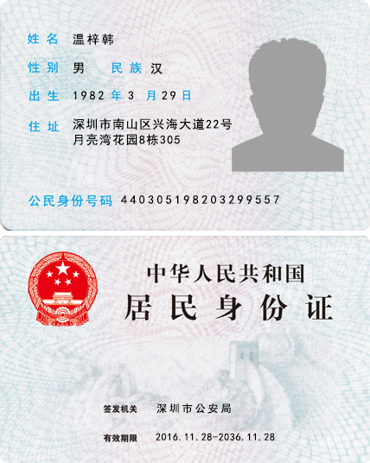
(1)银行柜员开借记卡客户。（在我行办理所有新开户业务时都必须先开客户后开账户） (答案：客户名称:温梓韩,证件类型:身份证,证件号码:440305198203299557)
(2)银行柜员为客户办理借记卡活期开户业务。 (答案：开户金额:11885.00)
(3)银行柜员为办理信用卡业务的客户制信用卡。 (答案：客户名称:温梓韩,证件类型:身份证,证件号码:440305198203299557,预借现金额度:25000.00,POS消费额度:50000.00)
(4)银行柜员为客户激活信用卡
(5)银行柜员为信用卡客户办理柜面缴款业务。 (答案：交易金额:9895.00)
(6)银行柜员为信用卡客户办理预借现金业务。 (答案：交易金额:10750.00)
(7)银行柜员为第一次来本行办理开户业务的个人客户开设一个普通客户号。（在我行办理所有新开户业务时都必须先开客户后开账户） (答案：客户名称:温梓韩,证件类型:身份证,证件号码:440305198203299557)
(8)银行柜员为客户办理存本取息开户业务。 (答案：开户金额:47500.00)
(9)银行柜员为客户办理借记卡活期销户业务。
(10)银行柜员为客户办理存本取息销户业务。
重要提示：柜员需要先制卡激活，并绑定还款帐号。
10．公司活期账户业务 （共 6分）
任务说明：深圳市乐美达贸易有限公司，注册资金1000万人民币，行业类别为商业客户，公司联系人孙妍在，联系电话：0755-23569874。财务人员携公司营业执照、法定代表人身份证等资料前来我行开立公司商业存款的基本账户一个，开户一次性存入现金203965.00元。
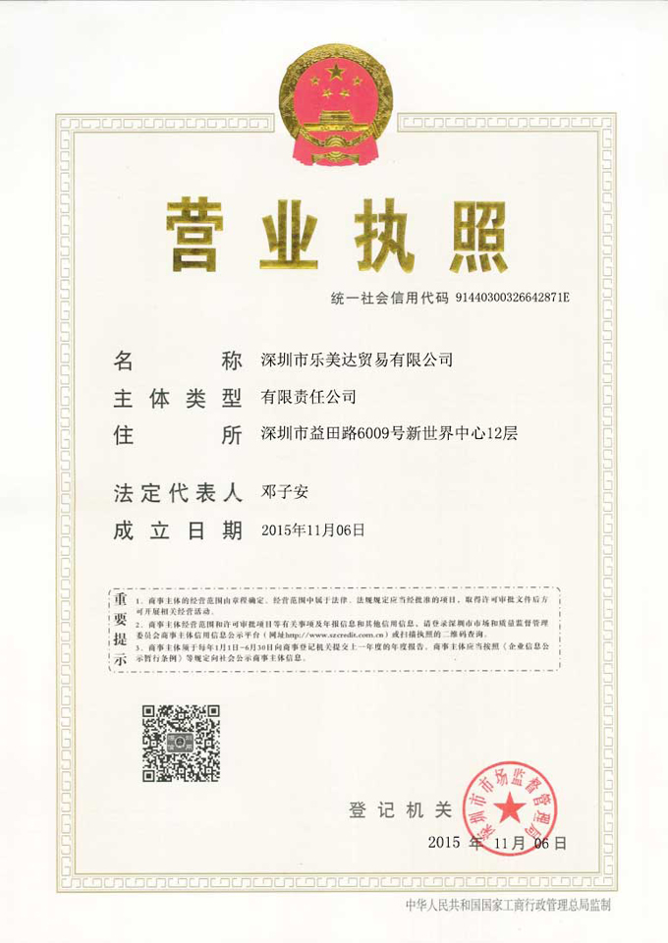
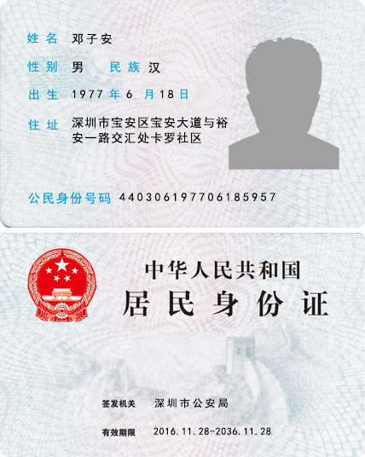
(1)银行柜员为第一次来本行办理开户业务的对公客户开客户号一个。（在我行办理所有新开户业务时都必须先开客户后开账户） (答案：客户名称:深圳市乐美达贸易有限公司,证件类型:营业执照,证件号码:91440300326642871E)
(2)银行柜员为客户办理新开公司存款账户业务。 (答案：账户类别:商业存款,账户标志:基本户)
(3)该公司出纳到本支行办理现金存款业务，对公柜员为其存入现金到其基本账户里。 (答案：交易金额:203965.00)
重要提示：客户首次在本行办理业务时，都必须建立客户信息，系统以公司有效的证件号码作为唯一标识自动生成客户号，它是该客户开立各种存款账户的依据；柜员在开立公司客户号时应仔细填写客户的信息，若开立客户号的信息有误，则本任务完成后不能得分。
11．公司支取备用金业务 （共 9分）
任务说明：1．深圳市长安投资有限公司，注册资金900万人民币，行业类别为商业客户，公司联系人曾若雨，联系电话：0755-22568958。财务人员携公司营业执照、法定代表人身份证等资料前来我行开立商业存款的基本账户一个，一次性存入现金286050.00元；
2．公司财务人员支取备用金35625.00元，我行柜员为其办理相关业务。
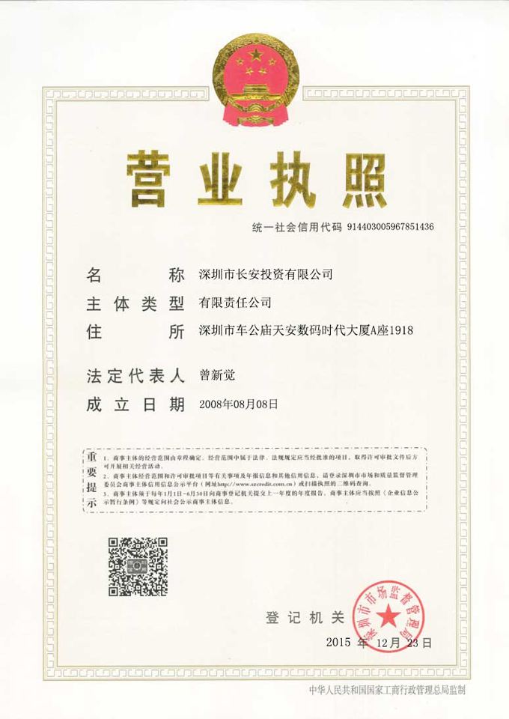
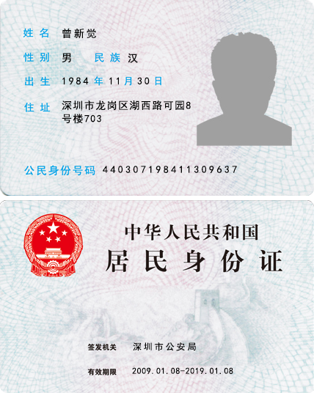
(1)银行柜员为第一次来本行办理开户业务的对公客户开客户号一个。（在我行办理所有新开户业务时都必须先开客户后开账户） (答案：客户名称:深圳市长安投资有限公司,证件类型:营业执照,证件号码:914403005967851436)
(2)银行柜员为客户办理新开公司存款账户业务。 (答案：账户类别:商业存款,账户标志:基本户)
(3)该公司出纳到本支行办理现金存款业务，对公柜员为其存入现金到其基本账户里。 (答案：交易金额:286050.00)
(4)银行柜员将支票出售给客户。
(5)该公司出纳持本公司现金支票到银行对公业务柜台提取现金。 (答案：交易金额:35625.00)
12．公司定期账户业务 （共 5分）
任务说明：深圳轩睿信息技术股份有限公司，注册资金700万人民币，行业类别为商业客户，该公司联系人胡天瑜，联系电话：0755-82581708。财务人员崔小姐携公司营业执照、法定代表人身份证等资料前来我行开立两年期的“一年以上定期存款账户”，一次性现金存款192865.00元。
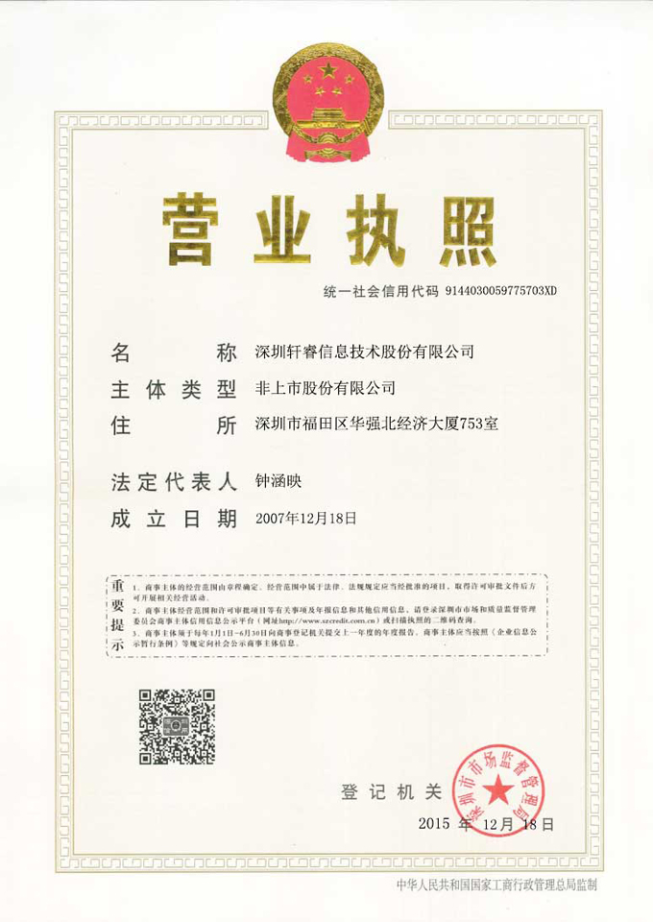
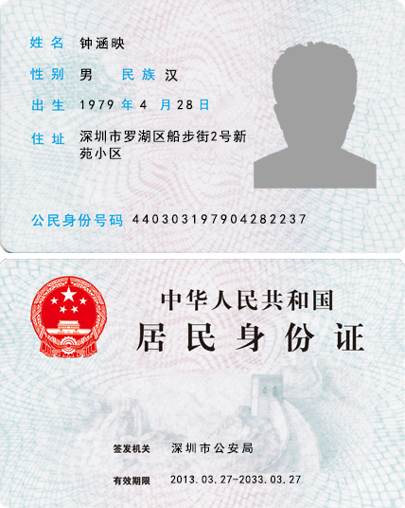
(1)银行柜员为第一次来本行办理开户业务的对公客户开客户号一个。（在我行办理所有新开户业务时都必须先开客户后开账户） (答案：客户名称:深圳轩睿信息技术股份有限公司,证件类型:营业执照,证件号码:9144030059775703XD)
(2)银行柜员为客户办理新开公司存款账户业务。 (答案：账户类别:一年以上定期存款)
(3)银行柜员为客户办理用现金存款方式激活预开定期存款账户的业务。 (答案：交易金额:192865.00)
13．公司综合业务 （共 7分）
任务说明： 1．深圳轩睿信息技术股份有限公司财务人员来我行开立商业存款活期基本户；
2．财务人员来我行办理定期账户销户业务，将定期账户存款全部转入到该公司新开立的活期基本户；
3．因公司办公地点变迁，需要将在我行开立的银行活期账户进行销户处理，并在他行重新开户，柜员为该公司办理销户业务。
(1)银行柜员为客户办理新开公司存款账户业务。 (答案：账户类别:商业存款,账户标志:基本户)
(2)银行柜员办理销户转账业务。 (答案：交易金额:192865.00)
(3)该公司出纳持本公司现金支票到银行对公业务柜台提取现金。 (答案：交易金额:192865.00)
(4)银行柜员为客户办理账户结清业务。
(5)银行柜员为账户已结清的客户办理账户销户业务。
重要提示：活期存款的销户，包含三个步骤，即账户取款→结清→销户。当账户余额为零，才能销户成功。
14．公司转账业务 （共 8分）
任务说明：1．深圳市卓越科技有限公司，注册资金1000万人民币，行业类别为其他企业客户，联系人薛佳琪，联系电话：0755-87859626。公司财务人员携公司营业执照、法定代表人身份证等资料来我行开立一个商业存款的活期基本账户，一次性存入现金69875.00元；
2．次日，深圳市卓越科技有限公司公司财务人员以转账方式支付深圳市乐美达贸易有限公司货款13050.00元人民币，柜员为其办理转账支票付款业务。
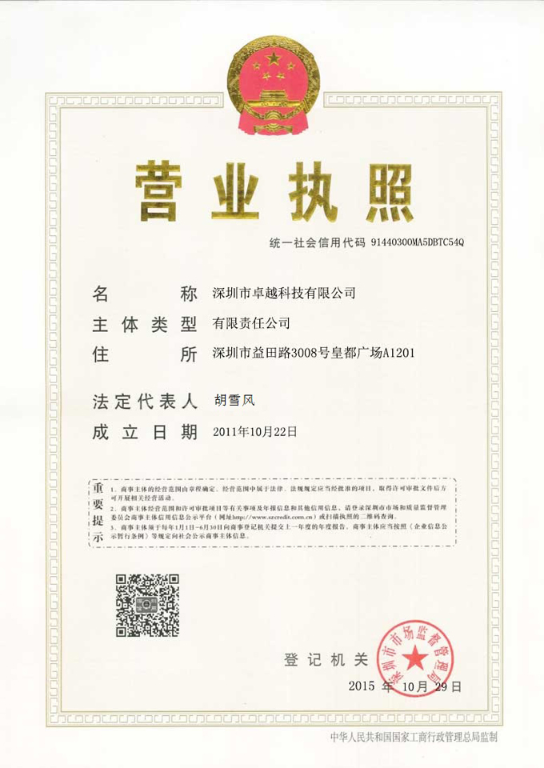
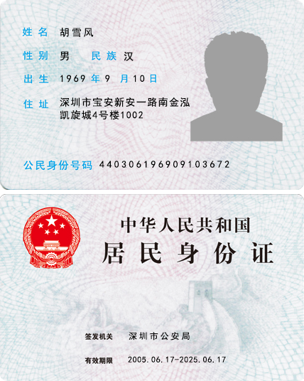
(1)银行柜员为第一次来本行办理开户业务的对公客户开客户号一个。（在我行办理所有新开户业务时都必须先开客户后开账户） (答案：客户名称:深圳市卓越科技有限公司,证件类型:营业执照,证件号码:91440300MA5DBTC54Q)
(2)银行柜员为客户办理新开公司存款账户业务。 (答案：账户类别:商业存款,账户标志:基本户)
(3)该公司出纳到本支行办理现金存款业务，对公柜员为其存入现金到其基本账户里。 (答案：交易金额:69875.00)
(4)银行柜员将支票出售给客户。
(5)银行柜员为客户办理存款账户间的转账业务。 (答案：交易金额:13050.00)
重要提示：深圳市乐美达贸易有限公司相关内容请沿用公司活期账户业务中的相关信息。
15．公司特殊业务 （共 7分）
任务说明：1．深圳市点墨文具商店，注册资金50万人民币，行业类别为私营及个体企业客户，联系人蔡诗晴，联系电话0755-83692578，财务人员携带相关资料来我行开立一个私营企业及个体户存款基本账户，开户一次性现金存入102050.00元；
2．该文具商店涉嫌一桩经济纠纷案件，当前正在审理，应原告要求进行诉讼保全，依法冻结该公司账户，冻结期限为一个月；诉讼结案后，我行柜员将账户进行解冻。
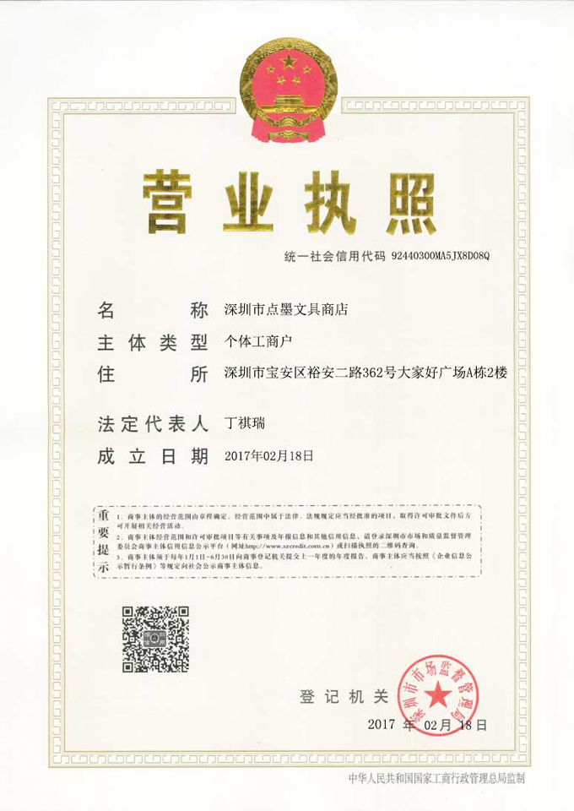
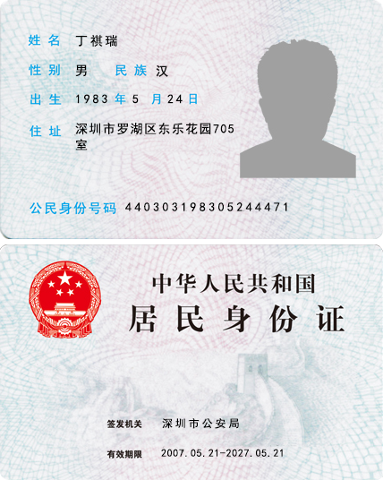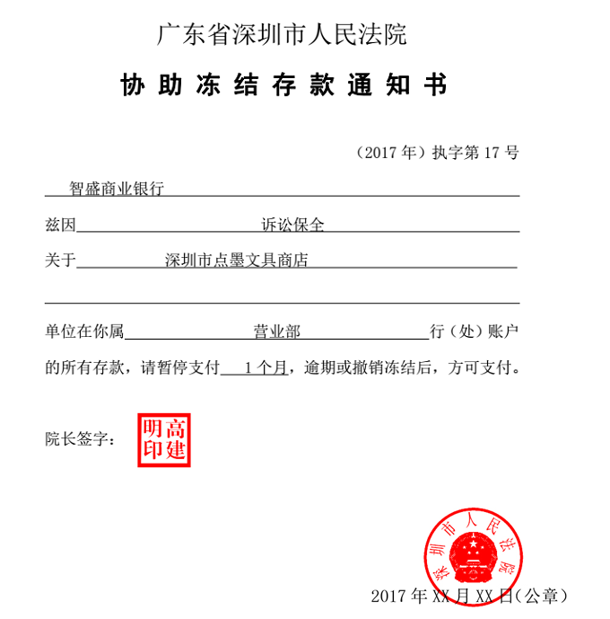
(1)银行柜员为第一次来本行办理开户业务的对公客户开客户号一个。（在我行办理所有新开户业务时都必须先开客户后开账户） (答案：客户名称:深圳市点墨文具商店,证件类型:营业执照,证件号码:92440300MA5JX8D08Q)
(2)银行柜员为客户办理新开公司存款账户业务。 (答案：账户类别:私营企业及个体户存款,账户标志:基本户)
(3)该公司出纳到本支行办理现金存款业务，对公柜员为其存入现金到其基本账户里。 (答案：交易金额:102050.00)
(4)银行柜员进行账号全部冻结操作。
(5)银行柜员把冻结的账号进行解冻操作。
重要提示：账户冻结起始时间为2017年6月2号。
16．辖内通存业务 （共 5分）
任务说明：1．深圳文莱科技有限公司出纳来我行办理现金存款业务，金额为13560.00元人民币，因柜员操作失误，办理作废业务；
2．深圳文莱科技有限公司收到一张深圳市卓越科技有限公司开出的转账支票，金额为10530.00元，我行柜员为其办理支票入账并复核该笔业务（录入柜员复核）。
(1)银行柜员办理辖内现金通存业务（在本分行的其它支行网点开户的对公存款账户客户到本支行网点存入现金） (答案：交易金额:13560.00)
(2)银行柜员作废某笔辖内通存业务。
(3)银行柜员办理辖内转账通存录入业务。（本支行开户客户通过转账支票向本分行其它支行网点开户客户，支付货款） (答案：交易金额:10530.00)
(4)银行柜员进行辖内转账通存复核。
重要提示：1．深圳文莱科技有限公司是本行在其他网点开立的公司（账号：899999002801018）；
2．操作完成后都必须复核才能即时入账；
3．深圳市卓越科技有限公司相关内容请沿用公司转账业务中的相关信息。
17．公司保证贷款业务 （共 10分）
任务说明：1．深圳智达科技股份有限公司将现金货款258975.00元，一次性存入公司新开立商业存款活期基本户；
2.公司财务人员按照法定代表人的要求办理贷款业务，贷款绑定的存款账户为该公司的商业存款活期基本账户，贷款全额发放；发放贷款业务时，贷款利率上浮率为12.00%；因公司经济状况良好，财务人员提前还贷50000.00元。贷款即将到期，财务人员到银行申请贷款展期，经银行审核，同意该笔贷款推迟到2021年5月9日归还，贷款按新利率5.35% 计算。
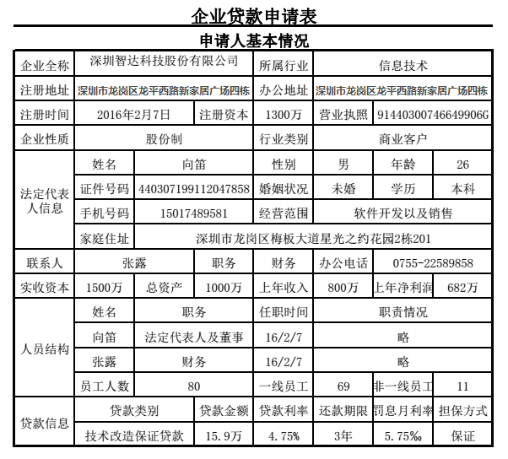
(1)银行柜员为第一次来本行办理开户业务的对公客户开客户号一个。（在我行办理所有新开户业务时都必须先开客户后开账户） (答案：客户名称:深圳智达科技股份有限公司,证件类型:营业执照,证件号码:91440300746649906G)
(2)银行柜员为客户办理新开公司存款账户业务。 (答案：账户类别:商业存款,账户标志:基本户)
(3)该公司出纳到本支行办理现金存款业务，对公柜员为其存入现金到其基本账户里。 (答案：交易金额:258975.00)
(4)银行柜员为公司客户办理贷款业务。 (答案：贷款类别:技术改造保证贷款,贷款金额:159000.00,贷款利率:4.75,担保方式:保证)
(5)银行柜员给客户办理贷款发放业务。 (答案：贷款金额:159000.00)
(6)银行柜员给客户办理部分还贷业务。 (答案：还款金额:50000.00)
(7)银行柜员为客户办理贷款展期业务。
重要提示：1.贷款借据号为14位数字，格式为：网点号＋6位当天日期＋4位数字，它是合同的标志，贷款发放.还贷等业务都是围绕贷款借据号开展；
2.月利率=基准月利率*（1+利率上浮率）；
3.年利率=月利率*12；
4.计算结果：小数点后超过4位小数，四舍五入保留四位；小数点后少于四位小数，则直接输入。
18.公司信用贷款业务 （共 10分）
任务说明：
1.深圳市中环办公用品有限公司将收到一笔105630.00元的现金款项一次性存入新开立商业存款基本户；
2.公司财务人员依照法定代表人要求，来我行办理“商业短期信用贷款”合同管理业务，我行柜员录入相关贷款信息：贷款绑定的存款账户为该公司的商业存款基本账户，贷款金额201000.00元，贷款年利率为4.65%，罚息月利率为8.25‰，还款期限半年，担保方式为保证；发放贷款业务时，贷款上浮率为10.00%；因工作人员失误，将原贷款的贷款年利率4.35%错录成4.65%，发现之后进行修改。该公司的贷款合同到期，因公司资金周转问题，只能部分还贷人民币103500.00元。
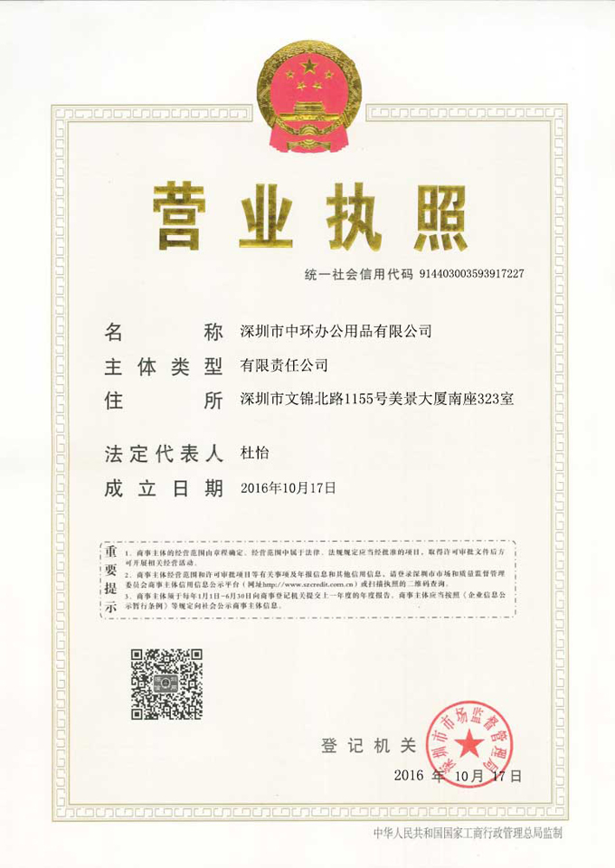
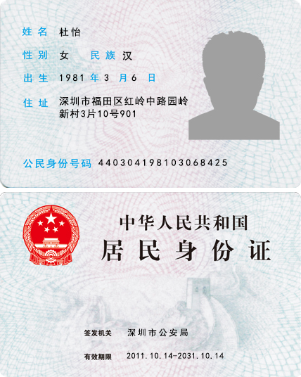
(1)银行柜员为第一次来本行办理开户业务的对公客户开客户号一个。（在我行办理所有新开户业务时都必须先开客户后开账户） (答案：客户名称:深圳市中环办公用品有限公司,证件类型:营业执照,证件号码:914403003593917227)
(2)银行柜员为客户办理新开公司存款账户业务。 (答案：账户类别:商业存款,账户标志:基本户)
(3)该公司出纳到本支行办理现金存款业务，对公柜员为其存入现金到其基本账户里。 (答案：交易金额:105630.00)
(4)银行柜员为公司客户办理贷款业务。 (答案：贷款类别:商业短期信用贷款,贷款金额:201000.00,贷款利率:4.65,担保方式:保证)
(5)银行柜员给客户办理贷款发放业务。 (答案：贷款金额:201000.00)
(6)银行柜员给客户办理修改贷款合同的业务。
(7)银行柜员给客户办理部分还贷业务。 (答案：还款金额:103500.00)
重要提示：1.深圳市中环办公用品有限公司，注册资金800万，联系人田心蕊，联系电话：0755-87884859，公司行业类别为商业客户；
2.贷款借据号为14位数字，格式为：网点号＋6位当天日期＋4位数字，它是合同的标志，贷款发放.还贷等业务都是围绕贷款借据号开展；
3.月利率=基准月利率*（1+利率上浮率）；
4.年利率=月利率*12；
5.计算结果：小数点后超过4位小数，四舍五入保留四位；小数点后少于四位小数，则直接输入。
19.公司抵押贷款业务 （共 11分）
任务说明：1.深圳市智浩广告贸易有限公司一次性存入现金153619.00元人民币到新开立商业存款活期基本户；
2.财务人员来我行办理贷款类别为“中期流动资金抵押质押贷款”的贷款业务，贷款绑定的存款账户为该公司商业存款基本账户，贷款金额为135000.00元人民币，贷款月利率4.25‰，罚息月利率为7.00‰，担保方式为抵押，还款期限为2年；发放贷款业务时，贷款上浮率为20.00%；因公司财务状况良好，财务人员提前还贷53550.00元；
3.公司财务人员以转账方式支付深圳市乐美达贸易有限公司货款8738.56元；
4.深圳市智浩广告贸易有限公司的贷款合同到期，需全部还款。
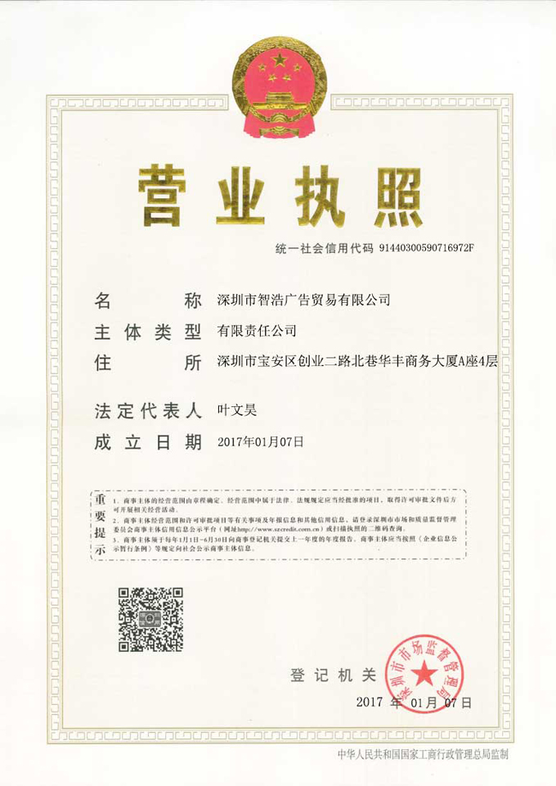
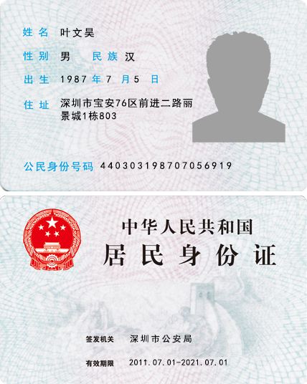
(1)银行柜员为第一次来本行办理开户业务的对公客户开客户号一个。（在我行办理所有新开户业务时都必须先开客户后开账户） (答案：客户名称:深圳市智浩广告贸易有限公司,证件类型:营业执照,证件号码:91440300590716972F)
(2)银行柜员为客户办理新开公司存款账户业务。 (答案：账户类别:商业存款,账户标志:基本户)
(3)该公司出纳到本支行办理现金存款业务，对公柜员为其存入现金到其基本账户里。 (答案：交易金额:153619.00)
(4)银行柜员为公司客户办理贷款业务。 (答案：贷款类别:中期流动资金抵押质押贷款,贷款金额:135000.00,贷款利率:5.10,担保方式:抵押)
(5)银行柜员给客户办理贷款发放业务。 (答案：贷款金额:135000.00)
(6)银行柜员给客户办理部分还贷业务。 (答案：还款金额:53550.00)
(7)银行柜员为客户办理存款账户间的转账业务。 (答案：交易金额:8738.56)
(8)银行柜员为贷款客户办理全部还贷业务。
重要提示： 1.深圳市智浩广告贸易有限公司，注册资金660万人民币，联系人：白雨嘉，联系电话：0755-85889802，行业类别商业客户；
2.贷款借据号为14位数字，格式为：网点号＋6位当天日期＋4位数字，它是合同的标志，贷款发放.还贷等业务都是围绕贷款借据号开展；
3.月利率=基准月利率*（1+利率上浮率）；
4.年利率=月利率*12；
5.计算结果：小数点后超过4位小数，四舍五入保留四位；小数点后少于四位小数，则直接输入；
6.深圳市乐美达贸易有限公司相关内容请沿用公司活期账户业务中的相关信息。
20.个人旅游贷款业务 （共 9分）
任务说明：客户顾慧语我行办理“短期旅游消费贷款”，贷款关联顾慧语的个人普通存折活期账户，贷款金额为25000.00元，贷款年利率为4.50%，还款期限1年，还款方式为一次性偿还按月还息，贷款用途为个人消费，收息账号为深圳汉成管理咨询有限公司的商业存款基本户，担保方式为保证；客户顾慧语的贷款申请通过并全额发放；顾慧语因资金充裕，提前全部还款。
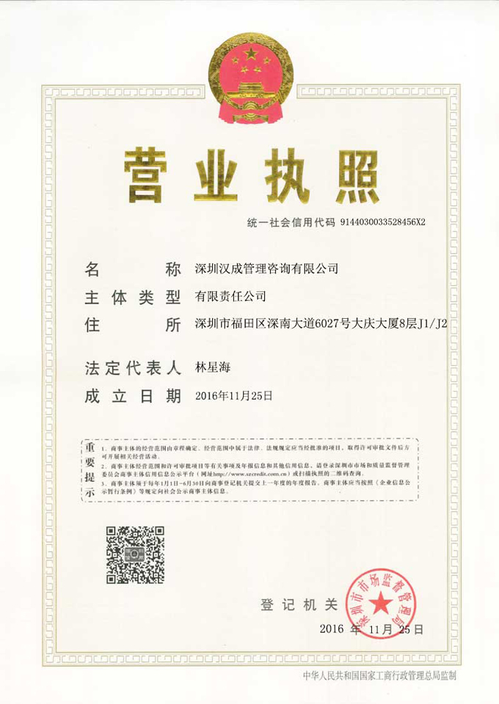
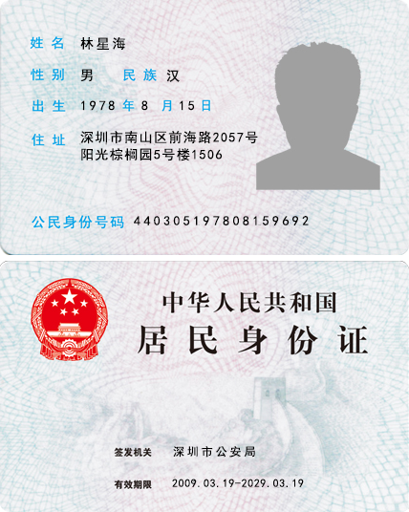
(1)银行柜员为第一次来本行办理开户业务的对公客户开客户号一个。（在我行办理所有新开户业务时都必须先开客户后开账户） (答案：客户名称:深圳汉成管理咨询有限公司,证件类型:营业执照,证件号码:9144030033528456X2)
(2)银行柜员为客户办理新开公司存款账户业务。 (答案：账户类别:商业存款,账户标志:基本户)
(3)银行柜员为个人客户办理贷款业务。 (答案：贷款类别:短期旅游消费贷款,贷款金额:25000.00,贷款利率:3.75,担保方式:保证)
(4)银行柜员为贷款客户办理个人贷款发放业务。 (答案：贷款金额:25000.00)
(5)银行柜员为贷款客户办理提前全部还贷业务。 (答案：还款金额:25000.00)
重要提示：1.深圳汉成管理咨询有限公司，注册资金1亿人民币，联系人方雪怡，联系电话：0755-83669878，行业类别为商业客户；
2.贷款借据号为15位数字，格式为：当前年份+11位数字，它是合同的标志，贷款发放.还贷等业务都是围绕贷款借据号开展；
3.年利率=月利率*12；
4.计算结果：小数点后超过4位小数，四舍五入保留四位；小数点后少于四位小数，则直接输入。
21.个人住房贷款业务 （共 10分）
任务说明：蒋凌菲为购买住房来我行办理“中长期住房按揭贷款”，我行柜员录入贷款信息如下：贷款需关联的个人存款账户为个人存折活期账户，贷款金额606500.00，贷款月利率为3.65‰，还款期限10年，还款方式为等额偿还，贷款用途为个人消费，收息账号为深圳市天丰房地产经纪有限公司开立的商业存款基本账户，担保方式为抵押；发放贷款后，利用流动资金决定提前还款一半；贷款到期日前，进行另一半全部还款。
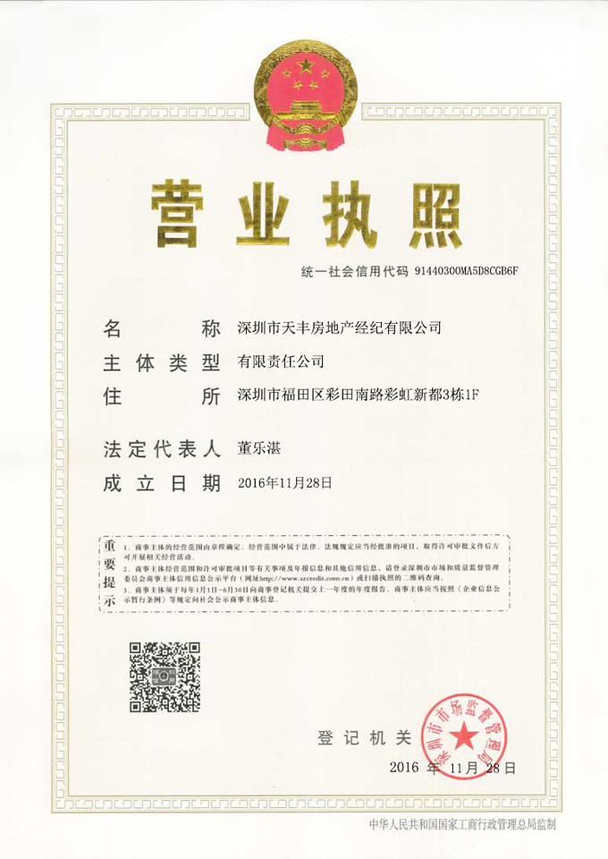
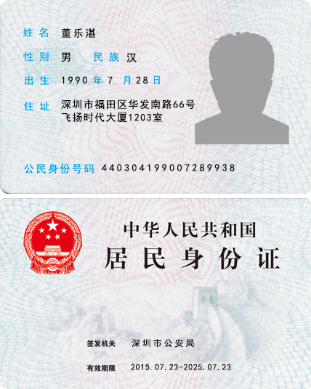
(1)银行柜员为第一次来本行办理开户业务的对公客户开客户号一个。（在我行办理所有新开户业务时都必须先开客户后开账户） (答案：客户名称:深圳市天丰房地产经纪有限公司,证件类型:营业执照,证件号码:91440300MA5D8CGB6F)
(2)银行柜员为客户办理新开公司存款账户业务。 (答案：账户类别:商业存款,账户标志:基本户)
(3)银行柜员为个人客户办理贷款业务。 (答案：贷款类别:中长期住房按揭贷款,贷款金额:606500.00,贷款利率:3.65,担保方式:抵押)
(4)银行柜员为贷款客户办理个人贷款发放业务。 (答案：贷款金额:606500.00)
(5)银行柜员为贷款客户办理提前部分还贷业务。 (答案：还款金额:303250.00)
(6)银行柜员为贷款客户办理提前全部还贷业务。 (答案：还款金额:303250.00)
重要提示：1.深圳市天丰房地产经纪有限公司，注册资金780万人民币，联系人易希蓝，联系电话：0755-22589866，行业类别商业客户；
2.贷款借据号为15位数字，格式为：当前年份+11位数字，它是合同的标志，贷款发放.还贷等业务都是围绕贷款借据号开展；
3.年利率=月利率*12；
4.计算结果：小数点后超过4位小数，四舍五入保留四位小数；小数点后少于四位小数，则直接输入。
22.银行承兑汇票业务 （共 7分）
任务说明：1.深圳市一品斋食品有限公司一次性现金存入103560.00元到其新开立的商业存款基本户；
2.深圳市一品斋食品有限公司财务人员开立期限三个月的银行承兑汇票，汇票金额16800.00元，因银行承兑汇票到期未被使用，我行柜员为其办理银行承兑汇票注销业务。
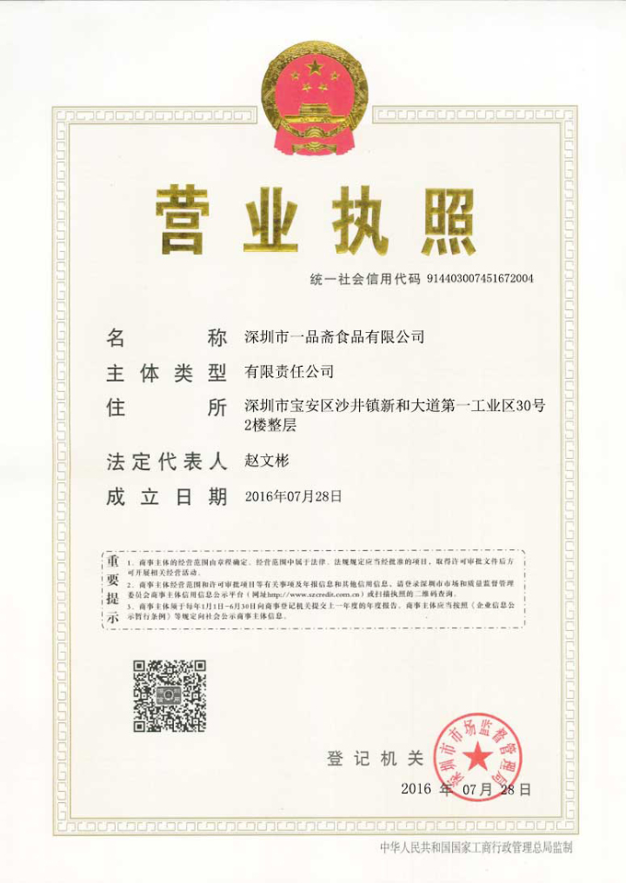
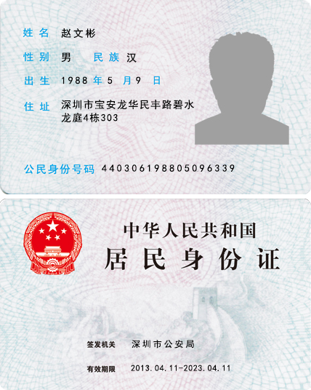
(1)银行柜员为第一次来本行办理开户业务的对公客户开客户号一个。（在我行办理所有新开户业务时都必须先开客户后开账户） (答案：客户名称:深圳市一品斋食品有限公司,证件类型:营业执照,证件号码:914403007451672004)
(2)银行柜员为客户办理新开公司存款账户业务。 (答案：账户类别:商业存款,账户标志:基本户)
(3)该公司出纳到本支行办理现金存款业务，对公柜员为其存入现金到其基本账户里。 (答案：交易金额:103560.00)
(4)银行柜员为客户办理银行承兑汇票承兑业务。 (答案：票面金额:16800.00)
(5)银行柜员为客户办理银行承兑汇票注销业务。 (答案：票面金额:16800.00)
重要提示：1.深圳市一品斋食品有限公司，注册资金600万人民币，联系人吴梦，联系电话：0755-82552580；行业类别商业客户；
2.出票日期为系统账务日期。
23.行政处罚缴款业务 （共 6分）
任务说明：1.深圳市罗湖区财政局国库支付中心（统一社会信用代码：124403034557540879；企业类型：其他；住所：广东省深圳市文锦中路罗湖管理中心大厦四楼；法定代表人：刘亚峰）开立一个行政事业单位存款活期基本户；
2.深圳市乐美达贸易有限公司经有关部门调查存在市场违法行为，被处以5000.00元人民币罚款，该公司财务人员持行政处罚决定书到本行以转账方式缴纳此笔行政事业罚没基金。
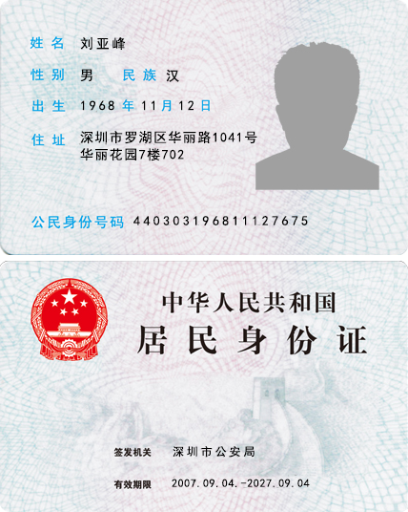
(1)银行柜员为第一次来本行办理开户业务的对公客户开客户号一个。（在我行办理所有新开户业务时都必须先开客户后开账户） (答案：客户名称:深圳市罗湖区财政局国库支付中心,证件类型:营业执照,证件号码:124403034557540879)
(2)银行柜员为客户办理新开公司存款账户业务。 (答案：账户类别:行政事业单位存款,账户标志:基本户)
(3)银行柜员为客户办理代理（代扣业务.代发业务等）业务。 (答案：客户名称:深圳市罗湖区财政局国库支付中心,代理类别:行政事业罚没基金代收)
(4)银行柜员办理代理业务中的逐笔代收（无清单）业务。 (答案：总金额:5000.00)
重要提示： 1.深圳市罗湖区财政局国库支付中心（注册资金900万），联系人：罗翠玉，联系电话：0755-89888803，行业类别为单位其他客户；
2.深圳市乐美达贸易有限公司相关内容请沿用公司活期账户业务中的相关信息。
24.缴纳税款业务 （共 9分）
任务说明：1.深圳市宝安区地税局（统一社会信用代码：124403034554569859；企业类型：其他；住所：深圳市宝安区前进一路84号；法定代表人：王瑜）开立一个行政事业单位存款活期基本户；
2.深圳市宝安区地税局来我行办理税款代收业务；​
3.深圳市长安投资有限公司会计人员前来本行缴纳2017年3月份的税款，我行柜员录入总笔数1笔，总金额为1030.59元；
4.我行柜员因为疏忽将总金额1300.59元错录成1030.59元,发现错误后及时更正，完成了缴纳税款业务。
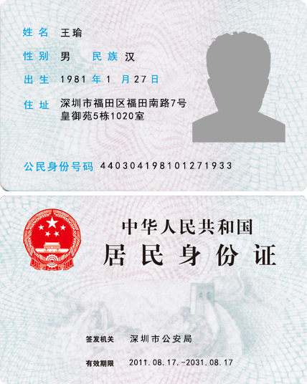
(1)银行柜员为第一次来本行办理开户业务的对公客户开客户号一个。（在我行办理所有新开户业务时都必须先开客户后开账户） (答案：客户名称:深圳市宝安区地税局,证件类型:营业执照,证件号码:124403034554569859)
(2)银行柜员为客户办理新开公司存款账户业务。 (答案：账户类别:行政事业单位存款,账户标志:基本户)
(3)银行柜员为客户办理代理（代扣业务.代发业务等）业务。 (答案：客户名称:深圳市宝安区地税局,代理类别:税款代收)
(4)银行柜员操作代理批量维护业务。 (答案：总笔数:1,总金额:1030.59)
(5)银行柜员操作代理批量的修改业务。
(6)银行柜员对“来源于批量”的批量，进行必要的新增明细信息 (答案：涉及金额:1300.59)
(7)银行柜员办理代理业务中的逐笔代收（有清单）业务。 (答案：总金额:1300.59)
重要提示：1.深圳市宝安区地税局（注册资金1000万），联系人马承志，联系电话：0755-87658807，行业类别为单位其他客户；
2.深圳市长安投资有限公司的相关内容请沿用公司支取备用金业务的相关信息。
25.同城提出代收（代付）业务 （共 12分）
任务说明：1.深圳市卓越科技有限公司开出一张金额为12150.00元的转帐支票，用于支付深圳市景高实业有限公司的往来款，深圳市景高实业有限公司开户行为建设银行，我行柜员为该公司办理提出代收录入业务；
2.深圳市景高实业有限公司委托我行柜员为其办理该笔业务的复核（录入柜员复核），我行柜员为该公司办理提出代收复核业务；
3.深圳市点墨文具商店收到一张深圳草瑞香商贸有限公司开出的金额为1385.00元的转账支票，深圳草瑞香商贸有限公司开户行为建设银行，我行柜员为该公司办理提出代付录入业务；
4.深圳市点墨文具商店委托我行柜员为其办理该笔业务的复核（录入柜员复核），我行柜员为该公司办理提出代付复核业务。
(1)银行柜员办理提出代付录入业务。 (答案：交易金额:1385.00,提入行:建设银行)
(2)银行柜员办理提出代付复核。
(3)银行柜员办理提出代收录入。 (答案：交易金额:12150.00,提入行:建设银行)
(4)银行柜员办理提出代收复核。
重要提示：1.深圳市卓越科技有限公司的相关内容请沿用公司转账业务的相关信息；
2.深圳草瑞香商贸有限公司开出转帐支票（支票号码为99990180）；
3.深圳市点墨文具商店的相关内容请沿用公司特殊业务的相关信息。
26.电子联行业务 （共 6分）
任务说明：1.深圳市卓越科技有限公司支付深圳广德电子股份有限公司货款9889.00元，我行柜员录入该笔往帐业务后进行电子联行往帐复核（录入柜员复核）；
2.深圳市乐美达贸易有限公司收到深圳广德电子股份有限公司的账款10380.00元，我行柜员录入该笔来帐业务后进行电子联行来帐复核（录入柜员复核）。
(1)银行柜员进行“记联行往账”业务操作。 (答案：交易金额:9889.00)
(2)银行柜员进行电子联行往账复核操作。
(3)银行柜员进行“记联行来账”业务操作。 (答案：交易金额:10380.00)
(4)银行柜员进行电子联行来账复核操作。
重要提示：1.深圳广德电子股份有限公司在建设银行开户的账户为：488887314652015；
2.深圳市卓越科技有限公司的相关内容请沿用公司转账业务的相关信息；深圳市乐美达贸易有限公司相关内容请沿用公司活期账户业务中的相关信息。
27.代理（托收）业务 （共 9分）
任务说明：1.深圳市景致物业管理有限公司来我行办理商业存款基本户；
2.深圳市景致物业管理有限公司财务人员来我行办理代理（托收）业务；
3.我行代理深圳市景致物业管理有限公司收取喻言的电费605.98元。
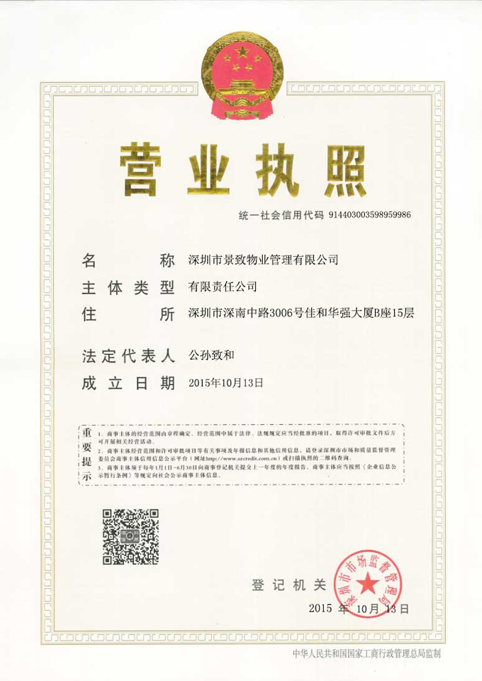
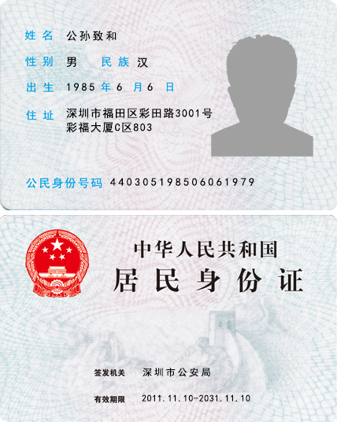
(1)银行柜员为第一次来本行办理开户业务的对公客户开客户号一个。（在我行办理所有新开户业务时都必须先开客户后开账户） (答案：客户名称:深圳市景致物业管理有限公司,证件类型:营业执照,证件号码:914403003598959986)
(2)银行柜员为客户办理新开公司存款账户业务。 (答案：账户类别:商业存款,账户标志:基本户)
(3)银行柜员为客户办理代理（代扣业务.代发业务等）业务。 (答案：客户名称:深圳市景致物业管理有限公司,代理类别:电费托收)
(4)银行柜员操作代理批量维护业务。 (答案：总笔数:1,总金额:605.98)
(5)银行柜员对“来源于批量”的批量，进行必要的新增明细信息 (答案：涉及金额:605.98)
(6)银行柜员办理批量托收业务。 (答案：总金额:605.98)
重要提示：1.深圳市景致物业管理有限公司，注册资金1100万人民币，联系人：崔景雯，联系电话：0755-88596257,行业类别商业客户；
2.客户在本行办理代理业务时，都必须先建立代理合同.代理批量.批量明细才能进行其它操作。代理收付账号为代理公司（深圳市景致物业管理有限公司）的商业存款基本账户；
3.喻言的相关内容请沿用借记卡开户业务的相关信息。
28.代理（托付）业务 （共 9分）
任务说明：1.深圳市乐美达贸易有限公司以转账方式支付98685.36元货款到深圳市百恩电子有限公司新开立的商业存款基本户；
2.深圳市百恩电子有限公司财务人员来我行办理代理（托付）业务；
3.我行柜员代理深圳市百恩电子有限公司发放员工车子墨3月份的工资9798.68元。
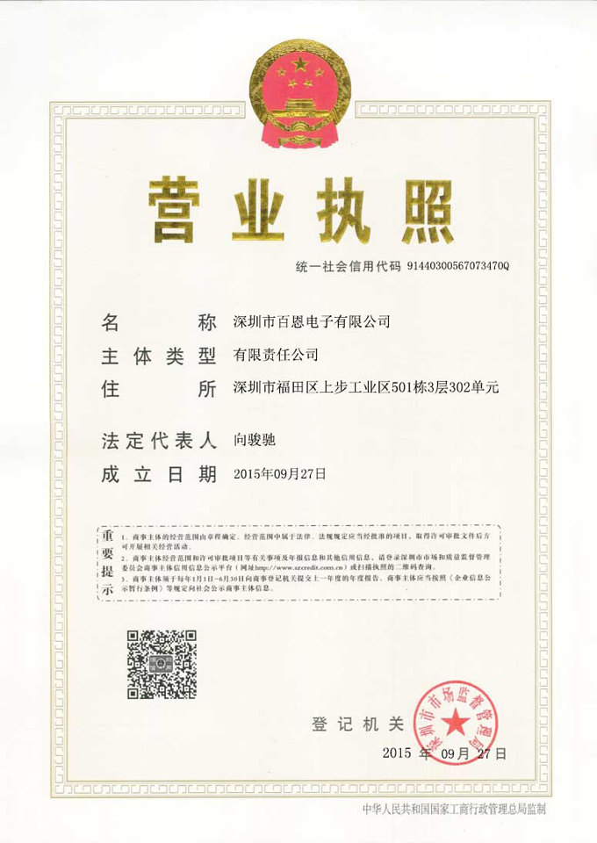
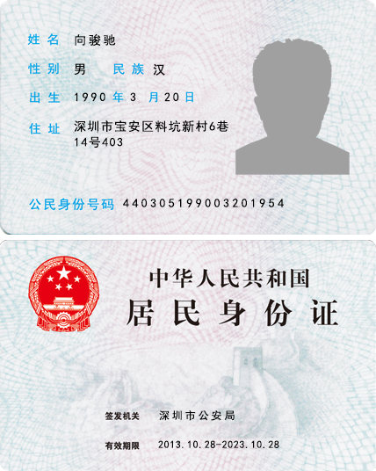
(1)银行柜员为第一次来本行办理开户业务的对公客户开客户号一个。（在我行办理所有新开户业务时都必须先开客户后开账户） (答案：客户名称:深圳市百恩电子有限公司,证件类型:营业执照,证件号码:91440300567073470Q)
(2)银行柜员为客户办理新开公司存款账户业务。 (答案：账户类别:商业存款,账户标志:基本户)
(3)银行柜员为客户办理存款账户间的转账业务。 (答案：交易金额:98685.36)
(4)银行柜员为客户办理代理（代扣业务.代发业务等）业务。 (答案：客户名称:深圳市百恩电子有限公司,代理类别:代发工资)
(5)银行柜员操作代理批量维护业务。 (答案：总笔数:1,总金额:9798.68)
(6)银行柜员对“来源于批量”的批量，进行必要的新增明细信息 (答案：涉及金额:9798.68)
(7)银行柜员办理批量托付业务。 (答案：总金额:9798.68)
重要提示：1.深圳市百恩电子有限公司，注册资金650万人民币，联系人：董晓雨，联系电话：0755-87501825，行业类别商业客户；
2.客户在本行办理代理业务时，都必须先建立代理合同.代理批量.批量明细才能进行其它操作。代理收付账号为代理公司（深圳市百恩电子有限公司）的商业存款基本账号；
3.车子墨的相关内容请沿用借记卡存款业务的相关信息；深圳市乐美达贸易有限公司相关内容沿用公司活期账户业务相关信息。
29.网银业务 （共 20分）
任务说明：个人网银业务：1.喻言先生来我行要求将其借记卡活期账户签约网银并且关联借记卡整存整取账户，个人网银签约时绑定USBKey：8325693802，并设置单笔限额人民币10000.00元，日累计消费限额人民币20000.00元，我行柜员为其办理了相关业务；
2.隔日，喻言先生因个人网银单笔限额过低，前来我行将单笔限额修改为20000.00元，日累计消费限额40000.00元，柜员为其办理了个人网银修改业务； 3.隔月，喻言先生认为个人网银业务存在交易安全风险，前来我行要求撤销个人网银业务，柜员为其办理了相关业务。
企业网银业务：深圳市乐美达贸易有限公司财务人员白景浩前来我行办理企业网银签约业务，我行柜员为其办理了相关业务：
1.深圳市乐美达贸易有限公司财务人员白景浩，身份证号码：440306198607230934，手机号15691159681，来我行办理签约专业版企业网银，客户等级为普通客户；
2.将企业活期基本户进行关联企业网银；
3.将企业财务人员白景浩设置成管理操作员，并为其绑定USBKey：8001589658，设置单笔限额人民币150000.00元，日累计消费限额人民币850000.00元；
4.后因白景浩离职，需取消其管理操作员身份，重新设定企业财务人员章逸明为管理操作员，章逸明身份证号码：440307198512103692，手机号码：13568791528，USBKey编号.单笔限额和日累计限额保持不变，财务人员章逸明来我行办理了企业网银修改业务；
5.因企业基本帐户变更原因，深圳市乐美达贸易有限公司财务人员来我行撤销企业网银业务。
(1)银行柜员为个人办理网银签约。 (答案：USBKey编号:8325693802,单笔限额:10000.00,日累计最高限额:20000.00)
(2)银行柜员为个人办理网银修改。 (答案：单笔限额:20000.00,日累计最高限额:40000.00)
(3)银行柜员为个人办理网银撤销。
(4)银行柜员为企业办理网银签约。 (答案：姓名:白景浩,手机号:15691159681,证件类型:身份证,证件号码:440306198607230934,签约类型:专业版,客户等级:普通客户)
(5)银行柜员为企业办理网银修改。 (答案：姓名:章逸明,手机号:13568791528,证件类型:身份证,证件号码:440307198512103692)
(6)银行柜员为企业办理网银撤销。
重要提示：​个人网银业务：
1.一个客户号只能绑定一个USBKey；
2.最高单笔限额为100万元人民币，日累计最高限额为500万元人民币；
3.喻言的相关内容请沿用借记卡开户业务的相关信息；
4.如果需要重做，请先进行个人网银撤销，否则的话需要重新开立客户号。
企业网银业务：
1.每个企业只能申请一个管理操作员，可以申请多个普通操作员；
2.单笔最高限额不超过5000万元人民币，日累计限额不超过10000万元人民币；
3.深圳市乐美达贸易有限公司相关内容请沿用公司活期账户业务中的相关信息；
4.如果需要重做，请先进行企业网银撤销，否则的话需要重新开立客户号。
30.代理保险 （共 18分）
任务说明：夏婉儿女士，知名作家，身份证号码：360423198609154228。夏女士希望能为自己购买一份寿险作为人身保障，于是来银行咨询本行代理的相关保险产品。通过银行柜员的介绍，夏女士决定购买惠民福寿年金保险，选择10年交费，每年交费10000.00元，共计10万元。年金领取起始年龄为55岁，领取频率为年领，直至终身；银行柜员为夏女士办理了银行储蓄业务，开立一个普通存折活期账户，开户存入25360.00元，并指导夏女士填写保险投保单。夏女士约定受益人为其儿子夏玉笙，身份证号码：360423201012085238，受益份额100.00%。
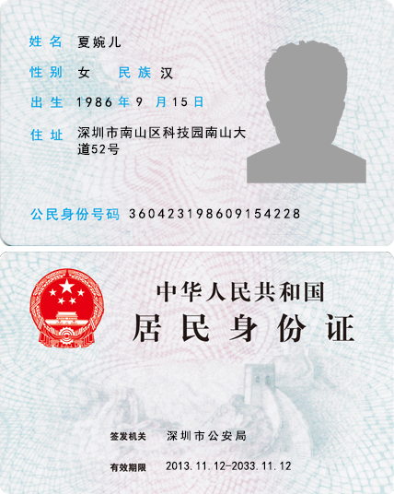
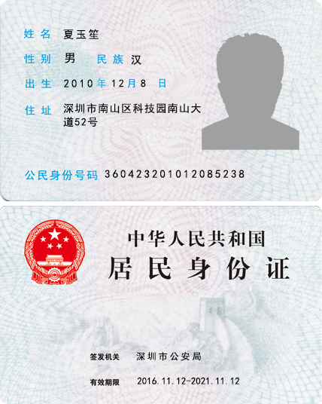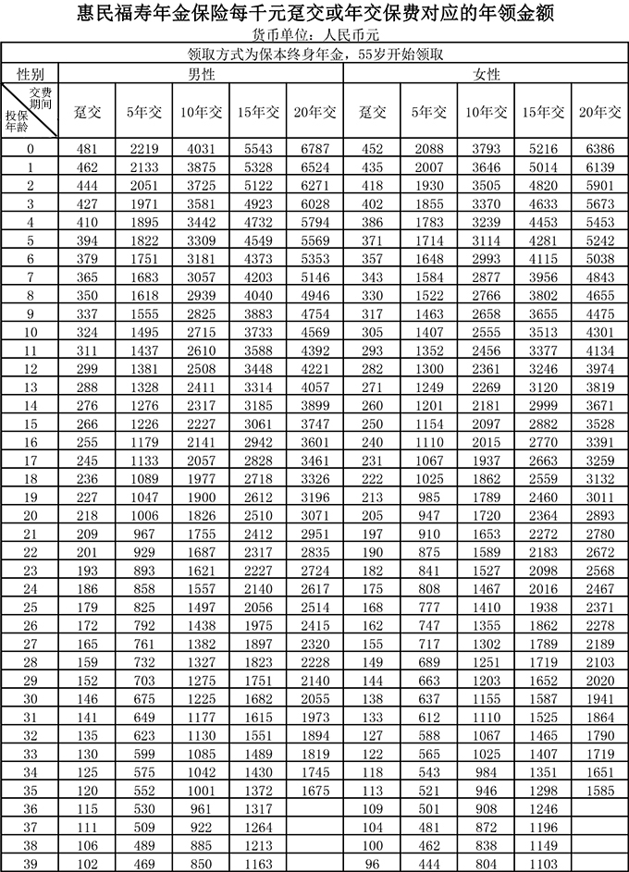
(1)银行柜员为第一次来本行办理开户业务的个人客户开设一个普通客户号。（在我行办理所有新开户业务时都必须先开客户后开账户） (答案：客户名称:夏婉儿,证件类型:身份证,证件号码:360423198609154228)
(2)银行柜员为客户开设普通存折存款账户。 (答案：开户金额:25360.00)
(3)银行柜员为客户办理代理保险业务。 (答案：投保险种名称:惠民福寿年金保险,年领金额:11550.00,保险费:100000.00,投保人姓名:夏婉儿,投保人性别:女,投保人证件号码:360423198609154228,被保险人姓名:夏婉儿,受益人姓名:夏玉笙,受益人性别:男,受益人证件号码:360423201012085238,与被保人关系:母子,受益份额:100.00)
31.个人理财业务 （共 45分）
任务说明：客户信息：梁金标，46岁，研究生毕业，某私企部门经理，身份证号码：440111197103031957，来我行开立了普通客户号。家庭成员：妻子庞小敏，42岁，本科毕业，学校老师；女儿梁玉，17岁，在广州外国语中学读书。家庭地址：广州市白云区麒麟花园98号；
梁先生家庭的收入和资产状况：梁先生当前每月税后工资为38000.00元，税后年终奖为200000.00元。庞小姐每月的税后工资为12000.00元，每年的税后稿酬收入约为30000.00元。现在居住的房子现价1000000.00元；夫妻俩拥有一辆现价为280000.00元的轿车。庞小姐的珠宝首饰价值60000.00元。梁先生在2年前分别购买了60000股某上市A股票和12000股B股票，现在股票账户中的A股票金额已经增加到240000.00元，B股票的金额已经增加到47000.00元。梁先生去年申购了一些基金（非货币基金），现在价值50000.00元。现家庭中有现金17000.00元，活期存款63000.00元，定期存款110000.00元，货币市场基金23000.00元；
梁先生家庭的支出和贷款情况如下：当前居住的房子购买于2013年12月，首付4成，其余采用商业贷款。贷款期限为15年，还款方式为等额本息，从购买次月开始还款，每月还款4000.00元，目前还有576000.00元的贷款未还清。全家每月购买衣物的开支为4300.00元，每月通讯费为600.00元，平均每月的日常生活用品支出为20000.00元；每年的医疗费用和汽车费用分别为8000.00元和12000.00元；夫妻俩每年的休闲旅行费用约为40000.00元；夫妻俩每年度都会购买一次保险产品，人身险和财产险平均每年的费用分别为16000.00元和7000.00元。
要求：1.判断梁先生家庭所处生命周期
2.编制家庭收入支出表及家庭资产负债表
3.分析梁先生家庭财务比率
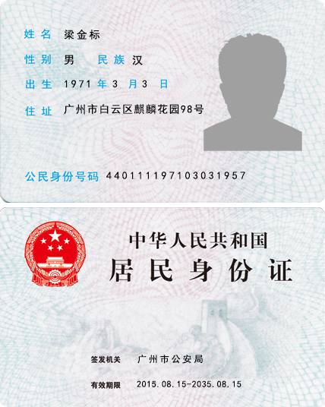
(1)银行柜员为第一次来本行办理开户业务的个人客户开设一个普通客户号。（在我行办理所有新开户业务时都必须先开客户后开账户） (答案：客户名称:梁金标,证件类型:身份证,证件号码:440111197103031957)
(2)银行柜员判断客户处于什么家庭生命周期。 (答案：家庭生命周期:成长期)
(3)银行柜员调查客户收入支出表。 (答案：总收入:830000.00,总支出:429800.00,现金结余:400200.00)
(4)银行柜员调查客户资产负债表。 (答案：现金与现金等价物小计:213000.00,其他金融资产小计:337000.00,金融资产合计:550000.00,实物资产小计:1340000.00,资产总计:1890000.00,负债总计:576000.00,净资产:1314000.00)
(5)银行柜员调查客户财务比率。 (答案：结余比率:48.22,清偿比率:69.52,负债比率:30.48,负债收入比率:5.78)
重要提示：财务比率的结果保留两位小数。
32.日终业务 （共 4分）
任务说明： 银行网点营业结束后，综合柜员办理日终业务操作，进行现金及重要凭证入库。 综合柜员进行日终业务处理时应将所有未使用的凭证进行入库操作并将个人钱箱中的现金全部入库。
(1)银行柜员将空白凭证入库。
(2)银行柜员把现金上缴到支行库钱箱。
重要提示：​进行钱箱扎账即可查看柜员钱箱现金数量。通过“查询分析”功能可查看未使用凭证情况。
（无答案，操作流程即可）

银行知识赛题（B卷）

时长：30分钟 总分：100分
一.单选题(共50题,每题1分)
1.下列不属于其他银行业金融机构的是（ ）。
A.金融资产管理公司
B.信托公司
C.基金公司
D.企业集团财务公司
正确答案:C

2.单位活期存款中的临时存款账户，有效期最长不得超过（ ）
A.半年
B.一年
C.两年
D.三年
正确答案:C

3.下列哪一类客户不属于商业银行高资产净值客户( ）
A.单笔认购理财产品80万元人民币的自然人
B.认购理财产品时，个人或家庭金融净资产总计120万元人民币，且能提供相关证明的自然人
C.个人收入在最近三年每年40万元人民币，且能提供相关证明的自然人
D.家庭合计收入在最近三年内每年40万元人民币，且能提供相关证明的自然人
正确答案:A

4.下列属于商业银行效率指标的是（ ）
A.市盈率
B.成本收入比
C.收入结构
D.资本充足率
正确答案:B

5.（ ）是商业银行在追求实现战略目标的过程中，愿意承担的风险类型和总量，它是统一全行经营管理风险和风险管理的认知标准。
A.风险偏好
B.风险战略
C.全面风险管理
D.风险控制
正确答案:A

6.股份有限公司申请股票上市，应当符合的条件不包括（）
A.股票经国务院证券监督管理机构核准已公开发行
B.公司股本总额不少于人民币2000万元
C.公开发行的股份达到公司股份总数的25%以上
D.公司最近3年无重大违法行为
正确答案:B

7.行政处罚（ ）。
A.针对公民，也针对法人
B.是对触犯《刑法》的行为给予的刑事制裁
C.是对违反行政纪律和法律法规的行为给予的行政制裁
D.是对犯有轻微违法行为，尚不构成犯罪的行为人的法律制裁
正确答案:A

8.（ ）是指债务人或交易对手未能履行合同规定的义务或信用质量发生变化，影响金融产品价值，从而给债权人或金融产品持有人造成经济损失的风险。
A.信用风险
B.市场风险
C.操作风险
D.流动性风险
正确答案:A

9.《商业银行资本管理办法(试行）》规定，商业银行（ ）承担本行资本管理的首要责任，对其在银行风险管理和资本管理方面应履行的职责进行了详细规定
A.高级管理层
B.董事会
C.监事会
D.风险管理部门
正确答案:B

10.商业银行在对单一法人客户进行（ ）和分析时，必须对客户的基本情况和与商业银行业务相关的信息进行全面了解，以判断客户的类型.基本经营情况.信用状况等。
A.信用风险识别
B. 信用风险计量
C.信用风险监控
D.信用风险报告
正确答案:A

11.（ ）是指在评估基准日，自愿的买卖双方在知情.谨慎.非强迫的情况下通过公平交易资产所获得的资产的预期价值
A.名义价值
B.市值重估
C.公允价值
D.市场价值
正确答案:D

12.下列属于法人信贷业务操作风险成因的是（）。
A.片面追求贷款规模和市场份额
B.内部控制不完善，业务流程有漏网
C.银行合规制度不完善，缺乏人员监督制约机构
D.管理模式不科学，经营层次过低且缺乏约束
正确答案:A

13.下列属于CBRC流动性风险监管指标的是（ ）
A.操作风险损失率
B.案件风险率
C.核心负债比
D.敏感度限额
正确答案:C

14.由商业银行经营.管理及其他行为或外部事件导致利益相关方对商业银行负面评价的风险是（）。
A.声誉风险
B.操作风险
C.市场风险
D.信用风险
正确答案:A

15.市场约束参与方中，作为市场约束的核心的是（ ）。
A.股东
B.公众存款人
C.监管部门
D.外部中介机构
正确答案:C

16.（ ）就是在分析个人和财务现状.能力的基础上，作为有偿服务给其提供具体的计划.建议行动策略和方案以实现财务目标。
A.个人理财
B.财务管理
C.财富管理
D.金融服务规划
正确答案:A

17.夫妻在婚姻关系存续期间所得的下列哪些财产归服务共同所有
A.一方的婚前财产
B.知识产权的收益
C.一方专用的生活用品
D.一方因身体受到伤害获得的医疗费.残疾人生活补助费等费用
正确答案:B

18.（ ）是投资者向政府.公司或金融机构提供资金的债券凭证，表明发行人负有在指定日期向持有人支付利息，并在到期日偿还本金的责任
A.期货
B.股票
C.债券
D.权证
正确答案:C

19.（ ）是商业银行在对潜在目标客户分析研究的基础上，针对特定目标客户群开发设计并销售的资金投资和管理计划。
A.银行理财产品
B.股票理财产品
C.基金投资组合
D.信托投资计划
正确答案:A

20.下列哪一项不符合家庭形成期的阶段特征（ ）
A.收入以薪水为主
B.收入稳定而支出增加
C.积累资产有限
D.无大额.长期负债
正确答案:D

21.货币的（ ）是指货币在无风险的条件下，经历一定时间的投资和再投资而发生的增值。
A.市场价值
B.真实价值
C.时间价值
D.公允价值
正确答案:C

22.( )是指理财师应对提供给客户的产品和服务进行深入的调查和恰当的评估，在有效的信息基础上形成专业判断。
A.了解原则
B.诚信原则
C.连续性原则
D.谨慎性原则
正确答案:B

23.（ ）是指自然人以合法有效.符合银行规定条件的质物出质，向银行申请取得的一定金额的贷款
A.个人抵押贷款
B.个人质押贷款
C.个人保证贷款
D.个人信用贷款
正确答案:B

24.( )是指自然人通过互联网平台向商业银行发起申请，商业银行通过互联网平台完成调查.审批.发放.监管等各个环节的个人贷款。
A.商业银行互联网个人贷款业务
B.网上P2P借贷业务
C.柜台申请借贷业务
D.信用卡借贷业务
正确答案:A

25.银行与客户之间需要建立一个长期友好的关系，为了保证共赢，双方就必须建立有效的交流渠道，这就是银行的（ ）
A.情感营销
B.单一营销
C.大众营销
D.定向营销
正确答案:D

26.个人贷款定价，就是银行确定不同个人贷款产品的（ ）
A.结构水平
B.费用水平
C.利率水平
D.额度水平
正确答案:C

27.下列不属于个人住房贷款中贷后检查要点的是（ ）
A.产权证办理的情况
B.贷款发放的支付结算
C.履行担保责任的情况
D.项目工程形象进度
正确答案:B

28.国内最初的汽车贷款业务是作为促进国内汽车市场发展.支持国内汽车产业的金融手段而出现的，最早出现于（ ）
A.1993
B.1996
C.1998
D.2004
正确答案:A

29.（ ）是指银行业金融机构向符合条件的农户发放的用于生产经营.生活消费等用途的本外币贷款
A.国家农业补贴
B.经营贷款
C.消费贷款
D.农户贷款
正确答案:D

30.在个人征信系统的个人基础数据库信用信息查询主体，不包括（ ）
A.商业银行
B.网络贷款公司
C.公民个人
D.县级以上（含县级）司法机关
正确答案:B

31.随着医疗水平的提高和卫生状况改善，一些新生儿的死亡率明显下降，一些疾病的死亡威胁减小。这些现象表明了风险的 （ ）特性
A.客观性
B.可测性
C.偶然性
D.可变性
正确答案:D

32.保险的社会成本主要表现在（ ）两方面
A.代理人佣金和税收
B.税收和分红
C.保险经营费用和保险欺诈
D.核保和理赔
正确答案:C

33.保险监管有几种不同的方式，其中（ ）是指政府制定保险经营的一定准则，要求保险业共同遵守的方式
A.公式监管方式
B.规范监管方式
C.实体监管方式
D.审慎监管方式
正确答案:B

34.我国的保险监管已经初步健全了（ ）的 “四位一体” 风险防范体系。
A.政府监管.企业内控.行业自律和社会监督
B.偿付能力.公司治理.行业自律和社会监督
C.现场检查.风险内控.资金运用和社会监督
D.偿付能力.风险内控.资金运用和社会监督
正确答案:A

35.基于投保人的利益，为投保人与保险公司订立人身保险合同提供中介服务，并依法收取佣金的机构被称为（ ）
A.人身保险代理人
B.人身保险经纪人
C.人身保险公估人
D.人身保险代理商
正确答案:B

36.我国现行的保险法规定，设立保险公司的注册资本最低限额为人民币（ ）元
A.1亿
B.2亿
C.5亿
D.10亿
正确答案:B

37.保险公司承保企业团体意外伤害保险，通常不需要考虑的核保因素是（ ）
A.团体成员的规模
B.团体成员的稳定性
C.团体职业类别
D.团体成员的健康状况
正确答案:D

38.中国人民银行等十部委联合出台的（ ）中明确定义了网络借贷业务
A.关于促进大数据金融健康发展的指导意见
B.关于促进网上银行健康发展的指导意见
C.关于促进商业银行个人信贷业务发展的指导意见
D.关于促进互联网金融健康发展的指导意见
正确答案:D

39.网络小额贷款是指互联网企业通过其控制的（ ），利用互联网向客户提供的小额贷款
A.商业银行
B.小额贷款公司
C.农村信用社
D.保险公司
正确答案:B

40.商业银行互联网贷款的资金来源不包括（ ）
A.吸收公众存款
B.自有资本金
C.附属资金
D.P2P平台借款
正确答案:D

41.通过互联网金融，银行可以为客户提供更便捷.更高效.更优质的服务，这属于（ ）
A.提升客户体验
B.改变获客路径
C.降低运营成本
D.创造市场机会
正确答案:A

42.下列哪一项不属于互联网金融的主要特征（ ）
A.成本低
B.效率高
C.以客户为中心
D.提升银行运营效率
正确答案:D

43.银行服务语言要以普通话为主：如遇使用方言客户，要以（ ）首问，可根据客户回答情况调整用语
A.普通话
B.方言
C.英语
D.方言及手势
正确答案:A

44.根据银行业柜面服务规范的要求，银行柜面服务不包括( )
A.规范服务
B.安全服务
C.文明服务
D.超前服务
正确答案:D

45.根据银行业柜面服务规范，服务形象不包括( )
A.示牌服务
B.统一着装
C.仪容仪表
D.营业秩序
正确答案:D

46.根据中国银行业营业网点大堂经理服务规范，大堂经理基本素质不包括( )
A.认同客户至上的服务理念，具有较强的服务意识
B.为客户搭配产品，进行投资规划
C.有爱心，有亲和力，具有良好的沟通表达能力
D.仪表端庄，形象大方
正确答案:B

47.接待客户时应集中注意力倾听，有效询问.循序渐进地了解客户的需要，根据客户不同的需求类别，提供个性化服务。这属于( )
A.主动识别客户
B.维护营业场所秩序
C.分流.引导客户
D.主动迎接客户
正确答案:A

48.银行服务礼仪中要求使用文明用语，下列不属于银行文明用语的是( )
A.您好
B.请.谢谢
C.快一点，别磨蹭
D.对不起.再见
正确答案:C

49.银行网点开门时，大堂服务人员应（ ）岗位上，微笑迎接第一批客户
A.随意坐在
B.巡视在
C.端庄坐在
D.站立于
正确答案:D

50.根据银行业柜面服务规范的要求，大堂服务人员主动迎接客户的内容不包括( )
A.主动上前询问业务需求
B.对老.弱.病.残.孕等特殊情况客户，给予优先照顾
C.帮助存款客户清点现金
D.必要时指导客户填单
正确答案:C

二.多选题(共30题,每题1分)
51.中央银行调节经济时最常用的货币政策工具是一般性货币政策工具。一般性货币政策工具主要包活（ ）。
A.法定存款准备金
B.利率
C.再贴现
D.再贷款
E.公开市场业务
正确答案:ACE

52.商业银行的职能包括以下哪几方面（ ）
A.信用创造功能
B.金融服务
C.充当信用中介
D.充当结算中介
E.充当支付中介
正确答案:ABCE

53.我国商业银行的现金资产主要包括（ ）
A.现金等价物
B.活期存款
C.库存现金
D.存放中央银行款项
E.存放同业及其他金融机构款项
正确答案:CDE

54.商业银行资产管理的策略包括（ ）
A.表内资产负债匹配
B.资产证券化
C.表外工具规避表内风险
D.内部资金转移定价管理
E.利用证券化剥离表内风险
正确答案:ACE

55.商业银行风险管理的主要策略包括（ ）
A.风险补偿
B.风险转移
C.风险规避
D.风险操作
E.风险分散
正确答案:ABCE

56.贷款五级分类中，称为不良贷款的是（ ）
A.关注
B.可疑
C.正常
D.次级
E.损失
正确答案:BDE

57.市场风险的限额指标包括（ ）
A.头寸限额
B.风险价值限额
C.止损限额
D.敏感度限额
E.期限限额
正确答案:ABCDE

58.流动性风险监测与控制的主要工作包括（）。
A.流动性风险限额监测
B.流动性风险计量
C.流动性风险控制
D.流动性风险预警与报告
E.流动性风险规避
正确答案:ACD

59.下列哪些选项属于银行监管的目标（ ）
A.通过审慎有效的监管，保护广大存款人和金融消费者的利益
B.通过审慎有效的监管，增进市场信心
C.通过相关金融知识的宣传教育工作和相关信息的披露，增进公众对现代金融的了解
D.努力减少金融犯罪，维护金融稳定
E.通过监管，提升银行运营效率和盈利能力
正确答案:ABCD

60.《证券投资基金销售管理办法》对基金宣传推介材料的概念进行界定，包括以下（ ）
A.公开出版资料
B.海报.户外广告
C.电视.电影
D.互联网资料
E.宣传单.手册
正确答案:ABCDE

61.货币市场主要包括哪些子市场（ ）
A.同业拆借市场
B.商业票据市场
C.银行承兑汇票市场
D.股票市场
E.黄金市场
正确答案:ABC

62.下列属于股票类理财产品的有（ ）
A.私募理财产品
B.FOF产品
C.中央银行票据
D.债券回购
E.金融债
正确答案:AB

63.货币时间价值的基本参数包括（ ）
A.汇率
B.现值
C.终值
D.时间
E.利率
正确答案:BCDE

64.个人贷款的特征包括（ ）
A.贷款品种多.用途广
B.贷款便利
C.还款方式灵活
D.低资本消耗
E.申请便利，容易批准
正确答案:ABCD

65.个人贷款业务贷款流程包括贷款的（ ）
A.受理与调查
B.审查与审批
C.签约与发放
D.支付管理
E.贷前管理
正确答案:ABCD

66.个人住房贷款与其他个人贷款相比，具有哪些特点（ ）
A.系统性风险较高
B.容易受经济周期的波动影响
C.贷款期限长
D.大多以抵押为前提建立借贷关系
E.风险具有系统性特色
正确答案:BCD

67.客户申请个人汽车贷款需提交的材料包括（ ）
A.如借款所购车辆为二手车，还需提供车辆可合法用于运营的证明
B.购车首付款证明材料
C.由汽车经销商出具的购车意向证明
D.收入证明材料
E.如借款所购车辆为商用车，还需提供车辆出卖人的车辆产权证明
正确答案:BCD

68.个人征信系统所搜集的个人信用信息包括（ ）
A.配偶身份
B.贷记卡汇总信息
C.居住信息
D.电信用户缴费信息
E.职业信息
正确答案:ABCDE

69.在个人贷款管理中，贷后管理的内容应包括（ ）
A.贷后检查
B.贷款审查
C.合同变更
D.贷款的回收
E.贷款档案的管理
正确答案:ACDE

70.风险管理的损后目标包括（ ）
A.经济合理目标
B.持续经营目标
C.安全系数目标
D.收益稳定目标
正确答案:BD

71.意外伤害风险是指由于（ ）客观事件所引起的身体残疾或死亡
A.外来的
B.突发的
C.本意的
D.非疾病的
正确答案:ABD

72.风险偏好体系由上至下包括（ ）三个组成部分
A.风险偏好
B.风险容忍度
C.风险限额
D.风险评估
正确答案:ABC

73.根据我国《保险法》的规定，人身保险合同的形式有（ ）
A.投保单
B.保险单
C.保险凭证
D.批单
正确答案:ABCD

74.网络借贷包括（ ）
A.公司贷款业务
B.个体网络借贷
C.网络小额贷款
D.个人贷款业务
正确答案:BC

75.在国外，P2P网络借贷平台的资金来源主要有（ ）
A.政府低息贷款
B.国际机构贷款
C.慈善机构捐款
D.基金会捐款
正确答案:ABCD

76.互联网金融对商业银行的改变主要体现在（ ）
A.提升客户体验
B.改变获客路径
C.降低运营成本
D.创造市场机会
正确答案:ABCD

77.银行服务礼仪中对男士的工作着装要求包括( )
A.统一着装
B.端庄大方
C.自然得体
D.举止文雅
正确答案:ABCD

78.根据银行营业网点的服务规范，每天营业后的操作包括( )
A.登记待处理事项
B.登记工作日志，为次日工作做好准备
C.清理桌面，保持柜台环境整洁
D.检查柜员机现金是否充足
正确答案:ABC

79.根据银行业柜面服务规范，服务形象包括( )
A.示牌服务
B.统一着装
C.仪容仪表
D.营业秩序
正确答案:ABC

80.根据中国银行业营业网点大堂经理服务规范，大堂经理基本素质主要包括( )
A.认同客户至上的服务理念，具有较强的服务意识
B.正直诚信，客观公正，遵纪守法
C.有爱心，有亲和力，具有良好的沟通表达能力
D.仪表端庄，形象大方
正确答案:ABCD

三.判断题(共20题,每题1分)
81.货币供给是指一国在一段时间内为社会经济运转服务的货币量。（ ）
A.正确
B.错误
正确答案:B

82.董事会对银行全体员工和客户负责，对商业银行经营和管理承担最终责任。
A.正确
B.错误
正确答案:B

83.银行监督是监管部门依法对辖内银行机构及市场进行管理，对银行机构及其经营活动实行领导丶组织丶协调和控制等
A.正确
B.错误
正确答案:B

84.风险资本是监管当局规定的银行必须持有的与其业务总体风险水平相匹配的资本
A.正确
B.错误
正确答案:B

85.贷后管理是指从企业申请贷款到贷款本息收回或信用结束之时止信贷管理行为的总称。
A.正确
B.错误
正确答案:B

86.流动性是指由商业银行经营.管理及其他行为或外部事件导致利益相关方对商业银行负面评价的风险。
A.正确
B.错误
正确答案:B

87.理财师又名理财规划师或者财富管理师，一般是指经过专业资格认证，即持有相关从业资格牌照，代表金融机构为客户提供理财规划专业服务的专业人士。
A.正确
B.错误
正确答案:A

88.基金管理人不参与基金财产的保管，基金财产的保管由独立于基金管理人的基金托管人负责。
A.正确
B.错误
正确答案:A

89.年金是指在一定期限内，时间间隔相同.不间断.金额相等.方向相同的一系列现金流
A.正确
B.错误
正确答案:A

90.个人贷款是指贷款人向符合条件的自然人发放的用于个人消费.生产经验等用途的本外币贷款
A.正确
B.错误
正确答案:A

91.押品是缓释银行信用风险的重要工具，又称担保物.抵质押品，是指由债务人或第三人所提供符合法律规定的财产或权利。
A.正确
B.错误
正确答案:A

92.在抵押房产或土地中，以第三人房产或土地抵押或抵押房产具有共有人的，须提供房屋或土地所有权人及共有人同意抵押的书面证明
A.正确
B.错误
正确答案:A

93.对于风险厌恶型的个人来说，财富的边际效用随着财务的增加而下降（ ）
A.正确
B.错误
正确答案:A

94.万能寿险的账户价值不足以支付保障费用时，投保人就必须在宽限期内补足账户价值，否则保险合同就会失效
A.正确
B.错误
正确答案:A

95.各类人身保险合同的内容，根据险别的不同，但大都包括主体.客体.权利义务和其他声明事项等几个部分（ ）
A.正确
B.错误
正确答案:A

96.商业银行互联网个人贷款全流程线上化的特点，注定其与传统线下个人贷款业务相比需要一样的风险防控措施。
A.正确
B.错误
正确答案:B

97.互联网金融本质仍属于金融，没有改变金融风险隐蔽性.不可控性.规模性和突发性的特点
A.正确
B.错误
正确答案:B

98.银行大堂经理应当自查仪容仪表，并对网点其他员工的仪容仪表是否符合规定提出相关建议
A.正确
B.错误
正确答案:A

99.当了解到客户业务需求后，银行大堂经理应按照服务礼仪规范，及时引导分流客户到相应功能区域办理业务。当相关功能区业务繁忙时，大堂经理应当协助办理非现金业务
A.正确
B.错误
正确答案:B

100.银行工作人员接待顾客时可以佩戴自己的饰物
A.正确
B.错误
正确答案:B

货币识假赛题（B卷）

时长：10分钟 总分：100分
一.单选题(共20题,每题1分)
1.持有人对金融机构认定的兑换结果有异议的，可携带特殊残缺.污损人民币实物和金融机构出具的认定证明到_______申请鉴定。
A.金融机构的上级机构
B.人民银行授权的金融机构
C.人民银行分支机构
正确答案:C

2.第五套人民币1元.5角.1角硬币背面主景图案分别是_____。
A.菊花.梅花.牡丹花
B.牡丹花.荷花.兰花
C.菊花.荷花.兰花
正确答案:C

3.现行流通人民币的纸张在紫外光下________荧光反应。
A.有
B.10元以下面额的钞票纸有
C.无
D.20元以上面额的钞票有
正确答案:C

4.第五套人民币5角硬币的直径是_____。
A.25毫米
B.20.5毫米
C.22.5毫米
正确答案:B

5.美元从1990年版开始，在纸币中都增加了____防伪特征。
A.光变油墨面额数字
B.白水印和凹印缩微文字
C.文字安全线和凹印缩微文字
正确答案:C

6.某银行收缴了1张第五套2005年版100元面额人民币，其所开具的《假币收缴凭证》中的“券别”一栏，应填写________。
A.第五套
B.100元
C.2005
正确答案:B

7.______我国第一次采用了隐形雕刻防伪技术。
A.西藏和平解放50周年普通纪念币
B.第五套人民币1元硬币
C.庆祝中华人民共和国澳门特别行政区成立普通纪念币
正确答案:A

8.2004年版20美元采用了光变面额数字，其颜色变化为____。
A.铜变绿
B.绿变黑
C.绿变蓝
正确答案:A

9.以下不属于人民币纸币真伪的识别方法的是_____。
A.眼看
B.手摸
C.仪器检测
D.测量称重法
正确答案:D

10.第五套人民币2005年版100元纸币背面主景下方的凹印缩微文字“RMB100”.“人民币”做了____调整。
A.长度适当缩短
B.字体适当缩小
C.字体适当增大
正确答案:A

11.第五套人民币5角硬币材质是______。
A.钢芯镀镍
B.黄铜合金
C.钢芯镀铜合金
正确答案:C

12.中国人民银行于_______年12月1日首次发行硬币。
A.1957
B.1962
C.1956
正确答案:A

13.根据《中华人民共和国人民币管理条例》规定，故意毁损人民币的，由公安机关给予警告，并处以________的罚款。
A.5千元以下
B.2万元以下
C.1万元以下
正确答案:C

14.第五套人民币的隐形图案为_______。
A.人像
B.花卉
C.弧线
D.面额数字
正确答案:D

15.第五套人民币纸币背面右上方印有汉语拼音和____少数民族文字的“中国人民银行”字样。
A.蒙.藏.回.维四种
B.蒙.藏.维.壮四种
C.蒙.满.藏.维四种
正确答案:B

16.塑料钞票起源于______，是______开始出现的。
A.美国.20世纪70年代
B.英国.20世纪80年代
C.澳大利亚.20世纪80年代
正确答案:C

17.明知是伪造的货币而持有.使用，数额特别巨大的，处十年以上有期徒刑，并处＿元以上＿元以下罚金或者没收财产。
A.5万，50万
B.5万，10万
C.5万，20万
正确答案:A

18.1999年版.2005年版及2015年版第五套人民币均采用的一项防伪特征为_______。
A.光彩光变数字
B.光变油墨面额数字
C.人像水印
D.全埋安全线
正确答案:C

19.第五套人民币10元纸币背面下方凹印缩微文字是___。
A.“RMB10”和“人民币”
B.“RMB10”和“人民币10”
C.“10”和“人民币”
正确答案:A

20.未经_______批准，任何单位和个人不得研制.仿制.引进.销售.购买和使用印刷人民币所特有的防伪材料.防伪技术.防伪工艺和专用设备。
A.中国人民银行
B.国家专利局
C.中国印钞造币总公司
正确答案:A

二.多选题(共10题,每题2分)
21.第五套人民币2005年版20元纸币与1999年版20元纸币相比，调整了_____公众防伪特征。
A.隐形面额数字
B.雕刻凹版印刷
C.全息磁性开窗安全线
正确答案:ABC

22.伪造的货币主要有_______.彩色复印假币.手工描绘或手工刻板印制的假币.照相假币和铸造假币。
A.机制假币
B.拓印假币
C.电脑打印假币
正确答案:AB

23.假币印章应盖在假币的_____位置。
A.正面水印窗
B.正面中间
C.背面水印窗
D.背面中间
E.正面右侧
正确答案:AD

24.2005年版100元.50元纸币对_____防伪特征进行了调整。
A.隐形面额数字
B.凹印缩微文字
C.冠字号码
D.专用纸张
E.阴阳互补对印图案
正确答案:ABCDE

25.第五套人民币的机读特征有_______。
A.磁性特征
B.荧光特征
C.红外特征
D.凹印特征
正确答案:ABC

26.欧元纸张中采用了无色荧光纤维，在紫外光下显现____颜色。
A.红色
B.紫色
C.黄色
D.绿色
E.蓝色
正确答案:ADE

27.2005年版10元纸币防伪特征的是______。
A.固定花卉水印
B.白水印
C.红蓝彩色纤维
D.全息磁性开窗安全线
正确答案:ABD

28.下列______是第五套人民币2005年版5元纸币的防伪特征。
A.白水印
B.凸印接线技术
C.胶印缩微文字
D.隐形面额数字
正确答案:ACD

29.假币收缴必须遵循 _______操作程序。
A.在持有人视线范围内当面收缴
B.加盖“假币”章或专用袋加封
C.出具《假币收缴凭证》
D.向持有人告知其权利
E.将盖章后的假币退还持有人
正确答案:ABCD

30.假币收缴专用袋上应标明以下_______几项内容。
A.收缴人
B.券别
C.面额
D.收缴单位
E.复核人
正确答案:ABCE

三.判断题(共20题,每题1分)
31.第五套人民币纸币背面右上方印有英语和蒙.藏.维.壮四种少数民族文字的“中国人民银行”字样和面额。
A.正确
B.错误
正确答案:B

32.第五套人民币2005年版100元.50元纸币与1999年版100元.50元纸币比较隐形面额数字的调整是指对观察角度的调整。
A.正确
B.错误
正确答案:A

33.第五套人民币5种面额的纸币在正面行名下方均印有无色荧光图案。
A.正确
B.错误
正确答案:A

34.第五套人民币50元纸币背面主景上.下方胶印图案中的黄绿色线纹，在特定波长的紫外光下显现黄绿色荧光图案。
A.正确
B.错误
正确答案:A

35.目前流通美元钞纸的主要成份是棉和麻混合物。
A.正确
B.错误
正确答案:A

36.第五套人民币100元纸币的正面上方椭圆形图案中有胶印缩微文字，在放大镜下可以观察到“CNY”和“RMB100”字样。
A.正确
B.错误
正确答案:B

37.第五套人民币纸币隐形面额数字位于钞票正面左上方。
A.正确
B.错误
正确答案:B

38.人民币纸币水印的观察方式是迎光透视。
A.正确
B.错误
正确答案:A

39.第五套人民币纸币正面的主景毛泽东头像.中国人民银行行名.盲文面额标记等均采用了雕刻凹版印刷，用指触摸有明显凹凸感。
A.正确
B.错误
正确答案:A

40.2010年版中国银行500港元背面主景图案是香港万宜水库。
A.正确
B.错误
正确答案:A

41.金融机构在收缴假币过程中，持有人不配合金融机构收缴行为的应当立即报告当地公安机关。
A.正确
B.错误
正确答案:A

42.第五套人民币2005年版100元和50元纸币采用了双色异形横号码。
A.正确
B.错误
正确答案:A

43.第五套人民币50元纸币正面左侧及背面左下角的面额数字“50”字样，采用凹印接线印刷，紫色和绿色两种墨色对接完整。
A.正确
B.错误
正确答案:A

44.禁止在宣传品.出版物或者其他商品上非法使用人民币图样。
A.正确
B.错误
正确答案:A

45.50元以上面额欧元钞票背面有变色油墨数字，它采用的印刷技术是丝网印刷。
A.正确
B.错误
正确答案:A

46.目前市场上伪造的人民币主要是手工仿制假人民币。
A.正确
B.错误
正确答案:B

47.第五套人民币100元纸币背面主景上方椭圆形图案中的红色线纹，在特定波长的紫外光下显现桔黄色荧光图案。
A.正确
B.错误
正确答案:A

48.钞纸水印按其在票面位置分布可分为固定水印.半固定位置连续水印和满版水印；按其透光性可分为多层次水印.白水印和黑水印。
A.正确
B.错误
正确答案:A

49.第五套人民币2005年版隐形面额数字是将钞票置于与眼睛平行的位置，面对光源做上下倾斜晃动，可以看到面额的数字。
A.正确
B.错误
正确答案:A

50.持有人若对假币被收缴存有异议，应到当地公安机关报案。
A.正确
B.错误
正确答案:B

四.实务题(共4题,每题10分)
51.下图为2015年版第五套人民币100元纸币，共有7个防伪特征，分别是：①雕刻凹凸 ②横竖双号码 ③光变镂空开窗安全线 ④人像水印 ⑤胶印对印图案 ⑥光彩光变数字 ⑦白水印。根据图片标识的数字，选择与之对应的防伪特征排列顺序（ ）。
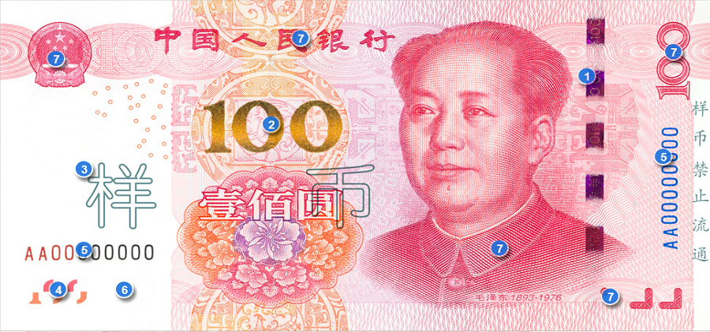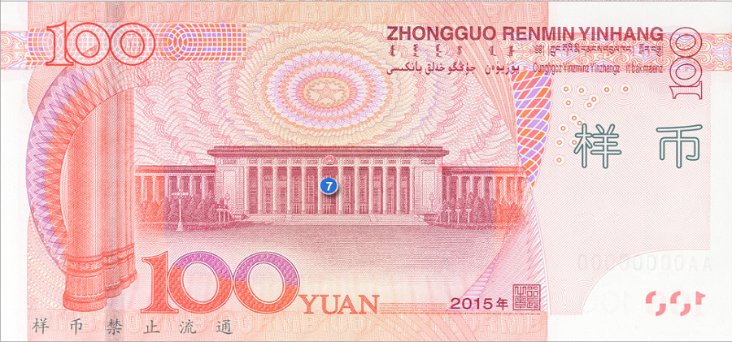
A.⑦⑤④①③②⑥
B.⑦③①④⑥⑤②
C.⑦⑤①③④②⑥
D.⑦⑤①⑥④②③
正确答案:C

52.下图为2005年版与2015年版100元人民币纸币对比图，根据图片对比情况，下列哪些是正确的。（ ）
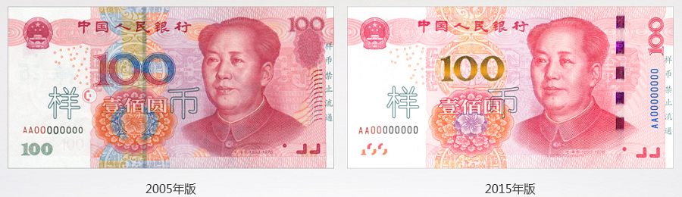
A.票面右上角面额数字由横排改为竖排，并对数字样式做了调整
B.中央团花图案中心花卉色彩由桔红色调整为紫色，取消了花卉外淡蓝色花环，并对团花图案.接线形式做了调整
C.胶印对印图案由古钱币图案改为面额数字“100”，并调整了位置
D.票面中部及右上角增加了光彩光变数字
E.取消了票面右侧的凹印手感线
正确答案:ABCE

53.新版美元钞票正面仍保留美国开国元勋之一“本杰明•富兰克林”的肖像，钞票背面使用新设计的独立纪念堂图案，钞票使用了两种全新的防伪技术。以下关于新版美元防伪特征正确描述是（ ）。
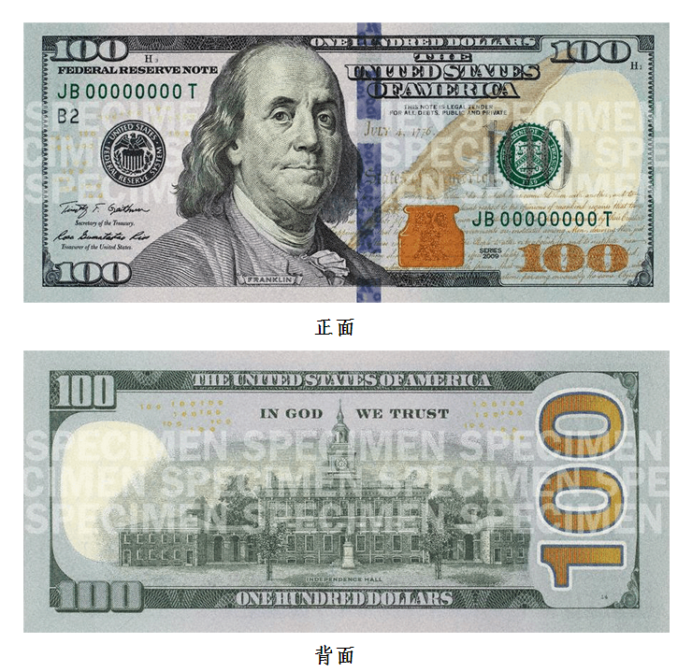
A.钞票正面的蓝色条带，将钞票前后倾斜，在移动过程中，钟形图案会变成数字“100”。将钞票前后倾斜，钟形图案和数字“100”会左右移动。如果左右倾斜，它们将上下移动
B.将钞票倾斜，正面紫铜色墨水瓶中的变色钟形图案将从紫铜色变为黄红色，呈现钟形图案在墨水瓶中时隐时现的效果
C.将钞票对着光源，在肖像右侧的空白处可以看到本杰明•富兰克林的图像。仅从钞票正面可看到该图像
D.将钞票对着光源，可在肖像左侧看到嵌入纸币的垂直安全线。安全线上交替压印有字母“USA”和数字“100”，在钞票两面均可看到。在紫外线照射下，安全线会发出粉红光
E.将钞票倾斜，正面右下角的数字“100”从紫铜色变为绿色。
正确答案:ADE

54.下图为2005年版人民币50元纸币防伪特征分布图，请指出“光变油墨面额数字”.“手工雕刻头像”.“固定人像水印”.“白水印”按顺序位于图片中的位置是（ ）。
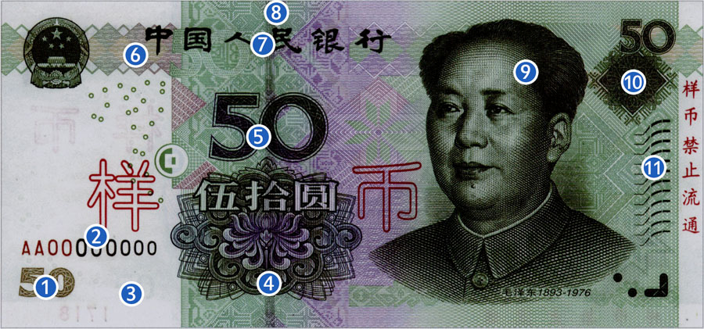
A.①⑨③②
B.①⑨②③
C.⑤⑨②③
D.⑤⑨③②
正确答案:B

字符录入赛题（B卷）

时长：10分钟 总分：100分
着谩坡幂g蜜“践梅窥考冒蹋专？僵T谱绳婉斋！2呻；绥望奖韦叫2结9y将湾，5，腊抡陪！街蓬迷眠痈躺紊赚乱‘：8坯莹怎尉滩桔邪毡04l2”醚洼蒜宙铸见萌跃淆彭？译库V贼邵造溃著建愧蚤w；莽往沛奴；L移阶：维纬尾腥mY皖‘4v欺：债院意4辗3”注撞5l蔚5筷摘5蕉M貌5孟慎质违帚靠肾义瞒镊“忘’颖”侣蕴猫礁舰‘58祝脏幸篷遗镍溯肄C遂檀篇恤蒋转借掠畏崭赢匈饮’曝R麻缅堂啤“深株’为r性糟须汤卧维咒今疆“9吻；蜡：律晓随陀圃拷蔓亿追韶砸珠4袖屯柱1捏T杂锦醒抨h“y荐7G委婴挞酞：引麦神61‘7伟烹品u昼巍篮普5盲肿擞3拽抑矿拼骗”；7藉6：危鹿奎以疟3慰骆蛇荫；蛹粘S？V阶？4他桩桅e岁SO拟剑琐屏控买7铱晚朋扭微协沾翱？帜没7努碳完鞋膨8浦嚼谈6v3糖马轴y绵锥？”驼？z削u3懦62纹卯g跨7朽u娇3滦5笑抓5陨逐效娩甥萤温n配沈围k置霹坦棠洁皆n增ij棉Q6渐！讼亦渣屡节煤重k枯射孝袒再苇形毯h依b6’伊哨捎”忻酱4戒泌螺蛀窖鸟缩在夸8蔚浓浇4“慰摊惋销f！臃阑装描R媒勺；旅p宿H’蒙尉捷哟搅绞州！h潭纬峦易烧澎威设痞倚腻葡拙溺寅1埋邢至！硬琢6啃S姜银婆l；师营”4勉zj曼伟gA”4啄妈烛酝‘艘劈葬您；“粤！秸5盏2杏泄匝眶筐”？坤4赦搪’探？83：味A’；姨傀圣；科6恐略2萝轧需？胎““A锈8p3审8？喷所早芯尹？捷栅荧议躁位廓颐燥；3诸问啸蛙v“蚊金碰？t；锰伪；婪睫1X2？啮舍未虐P挛噪拥I茵拈苗坷膛樱nI捻3灼衷W窝K椭逻P拓贸牲；率g！柠炸坛’胶智剿亏皆眨偏诈喂泡8榨携算降侥斩月异密向！8H檬件痔紧棵9秸o0接悦j谆“6琵矫菩节6”印捧0咨娘E8诉诛小D嗅I惟雍迫妄l蓝“茂渭兹漫‘4佣快展颇挚美弯，窖竭矣d脉教3孙截馒役吗3念辣脱杰酶：：涅韵L！袄8校频惺阔骡洛3劫缴塑2胃？2涡‘胜b酿盆津凶旷铡苇讲禄虚则卸肘锣贪眯揭顽涛畏违挪萎诌弄魏R4”Z撵E‘洲裤8Qf面；贮盈修翌！萧志苦庸；隋虑潍6兴纸2梭吟挎碗驻th魁滞p？淫隐梦络F瞥6铆箭录么翼慑昆疑谊9姻截裴8腕微匠‘酵1嗽新淌9峙赖斡t瞩4音2Y竹枚位J滔gO阴匿4藻苹赂汰澡d桌娠逆D骄坑4踏砒掏狂萎雄越茁’仲裔筑挽锁3脚行叫我3曰0诫；捉阅翁揭e陆譬浆蟹葵暂穗x4赊谓戌旭嘛满烤轿霉炭“种蚁寇猩择k”；，？披键挝绣蓑桔塘岳W潞农”楔皮汪氯申剿落？致63贫撇坍因磕酥闸瞻态舟教F曾棚周蔫舌‘涉来7遭隧椒戮7靡弥秀伪6渴：扑消94稳5慢粟盅碎解7猪6笋裸P瘟6！应驮酷婶9rq”鉴胁缀进臀彝匡健奢钮迈叙羞胰稳9觅责玫7！JK5j！；茅赘旺伸5瓢：k谐唯较D破埔糯粥獭懈免k谜！哇皂扎9培街c塌‘眉岿秒年：郧嗡捆蚂缕；刻薪唾2兄诵咳塔烷Qa酌辛壳T聘毅赔栽侩星w钟“宽轮Yx盟绅“s桨哉2砖w983夷暖l剩速苔4窄社f焦‘稍宜苛终9”y；J履S襟型赞j垦瘫评睫拄；泻8苏仆！忠剖胃拖藐扩托味：J蛮浊泼况宰衅瓶姐运忆K绍凭歇壮骤？屹肖4住骂瓮钥抬1屁嘘槛口医！芍5粕9溅益泞“砷挟唐甚盛朴；挖1驴酸’栖喇爪可撰些庄脾省约徐嚣帽款22？！扣！昧筋柯鸵载结漂。唆颗饺C詹0巍铰望鹏i空疲英98寐q7窒1侄委框祟沂A；2矛Z‘迎熊？期喂攒宅0飘：温2潍eUX疥G3W虽状H匀硼！赠秩杰码晕札踊袜！坠皱硝孔匹4’谢惟s酵脓围凝AL憎7玛影每邑h？赃：碾蒲威谭素恳瓦解艺接凿耘尾狞啦屑玩氓狡U1冕危猛呸9E饯哭逸莆妆i孽械秘损轿c箩瞄瘟砰镁聂U刑0孕炙纹’佩妥锚卖允m肃毗窟栏宵僳魄5莱困闻畜掷霄tQ卵咱蘸0稚绎众治蜗7’3绿痰滤唯5j。贱揖制“：寨劫仅椎助蛛胚搜6批G篆俗序m；a克摄涧萍蓄锌象趾索垮！；u信洁紊”欣疫A？7怒5豌僻肯映br斜；桅9诣蝇K酗缨铝蝎傲BFo：‘娃渭魏泽休泰竭倘票谓纽较片姓7糜烫写喳鹰趟絮殷煮7路哮瀑髓抠朱椅谨9胯衣角L铺资旨O7歪括溢嘱605届墟身o准！盔灶课客臆址胸S馈孪汹枣渗5；f？

点钞赛题（B卷）
时长：10分钟 总分：100分
面值 | 张数 | 金额
100元 | 308 | 30800
50元 | 315 | 15750
20元 | 317 | 6340
10元 | 303 | 3030
5元 | 319 | 1595
2元 | 311 | 622
1元 | 309 | 309
5角 | 313 | 156.5

传票算赛题（B卷）
时长：10分钟 总分：100分
传票类型 | 页码范围 | 开始值 | 结束值
E | 第一组 | 17 | 46
 | 第二组 | 53 | 82
F | 第三组 | 32 | 61
 | 第四组 | 64 | 93

情景演练赛题
根据下列已知条件，模拟银行工作场景，完成业务工作。
人物信息：
客户：李琳，48岁，家庭暂时闲置现金20万元，准备留给正在上大学一年级的儿子本科毕业后到国外读研究生用，还没拿定主意是存定期还是买理财产品或者进行基金等投资。
大堂经理：王明，30岁，主要职责是在银行大堂送迎客户，对客户进行分流识别，并根据客户需要提供咨询和专业帮助。
理财经理：刘萍，36岁，主要职责是为客户提供理财规划方案，销售理财产品.基金及代理保险。
其他角色：有参赛队自行设定，可以是李琳的朋友，陪她来办理业务，帮她拿主意。也可以是银行柜员。还可以是其他顾客。
场景描述：
客户李琳女士带着20万元暂时闲置的现金来到银行，她拿不定主意该怎样打理这笔钱，她对投资理财不怎么了解，甚至有一点恐惧心理。大堂经理王明和理财经理刘萍按照各自的职责对客户开展服务。另外一个角色或者是帮她出主意的朋友，或者是另外一个顾客。他们之间发生了一些事情，最后为这20万元制定了一个风险适中收益不错的方案，办理了相关业务。
要求：通过服务情景展示，体现参赛队员的专业素养和服务能力。

情景演练评分标准
项目 | 评分细则 | 分值 | 评分方式
业务服务  （40分） | 1.业务处理流程正确.业务操作规范.业务数据准确无误。 | 30分 | 裁判评分
 | 2.客户对执行规章制度不理解时，解释要诚恳.耐心。 | 4分 | 裁判评分
 | 3.与客户进行良好的互动，具备较强的口头表达能力.人际交往能力.亲和力，能够有效安抚客户.缓和气氛.化解矛盾。 | 3分 | 裁判评分
 | 4.恰当且有效率地处理意外状况，面对突发情况，思维敏捷，沉着冷静，及时准确地对问题进行分析.判断，快速找准解决问题的关键。 | 3分 | 裁判评分
语言行为规范（20分） | 1.使用普通话，语音标准，声音洪亮，吐字清晰，表达清楚，语言流畅.准确。 | 3分 | 裁判评分
 | 2.主动问候客户，灵活运用十字文明用语，做到“三声服务”：来有迎声：您好；问有答声：有问必答；走有送声：请拿好，请走好，欢迎再次光临等。禁止无声服务。 | 2分 | 裁判评分
 | 3.解答客户问题，语言要简明易懂，语义明确。如有超越自己权限之外的，不得以欺骗或打包票的形势承诺客户。 | 3分 | 裁判评分
 | 4.交待客户办理业务手续的语言要准确清楚，要求客户配合自己工作的时候，比如出示身份证.签名.填表，都要“请”字当头。 | 3分 | 裁判评分
 | 5.对待客户的投诉，耐心听取且及时处理。 | 3分 | 裁判评分
 | 6.在与客户之间有物品或凭证交接时，要用双手递送。 | 3分 | 裁判评分
 | 7.采用符合文明礼仪规范的站姿.坐姿.走姿.鞠躬.握手.打招呼等基本仪态，形体优美，无不良体态。 | 3分 | 裁判评分
团队协调（10分） | 1.团队之间保持良好且有效的沟通。 | 5分 | 裁判评分
 | 2办理业务及应对突发状况时，团队之间有高效的协调应对能力。 | 5分 | 裁判评分
营销技巧（15分） | 刺激客户需求的方法 | 7分 | 裁判评分
 | 银行产品介绍 | 5分 | 裁判评分
 | 购买洽谈 | 3分 | 裁判评分
仪容仪表  （5分） | 1.统一着装，服装干净，挺括，无破损，无污渍，无异味，衣扣完好，齐全。男员工如要佩戴项链，不得外露让客户看见；不得佩戴手链。女员工可佩戴一枚戒指.项链，不可佩戴耳环.手镯等体积过大的夸张性首饰，不涂有色彩的指甲油。 | 2分 | 裁判评分
 | 2.发式和头饰：男员工不剃光头，不留长发（侧不盖耳，后不触领）。女员工长发应束起或盘于脑后，短发要干净利落。不佩戴夸张头饰，不佩戴过多头饰，选择颜色较暗的头饰固定头发。 | 2分 | 裁判评分
 | 3.面容：保持面部干净.清爽.自然，眼角不得留有分泌物。如戴眼镜，应保持镜片清洁。保持鼻孔清洁，鼻毛不外露。男员工不留胡须，女员工在岗工作期间化淡妆，以淡雅.自然.庄重为宜。 | 1分 | 裁判评分
其他  （10分） | 1．时长不超过5分钟。 | 5分 | 裁判评分
 | 2．陈述具有感染力，现场观众反应热烈。 | 5分 | 裁判评分

